2020年广东公务员考试《行测》真题（综合）
第一部分 客观题
一、单选题（本大题共100小题，每题1分，共计100分）
1. (2020广东)《中共中央关于制定国民经济和社会发展第十四个五年规划和二〇三五年远景目标的建议》提出协调推进（ ），全面深化改革、全面依法治国、全面从严治党的战略布局。
A. 全面对外开放
B. 全面实现乡村振兴
C. 全面建成小康社会
D. 全面建设社会主义现代化国家

2. (2020广东)党的十九届五中全会提出了到2035年的远景目标，其中包括建成（ ）、健康中国，国民素质和社会文明程度达到新高度，国家文化软实力显著增强。
①文化强国②教育强国③人才强国④体育强国⑤科技强国
A. ①②④
B. ①②③④
C. ①②④⑤
D. ①②③④⑤

3. (2020广东)习近平总书记指出：“中华民族要实现伟大复兴，必须与时俱进、不断前进，也就是我们古人说的苟日新、日日新、又日新！”下列选项中，最符合该讲话精神的是：
A. 尺有所短，寸有所长
B. 以史为镜，可以知兴替
C. 明者因时而变，知者随事而制
D. 事者，生于虑，成于务，失于傲

4. (2020广东)全面依法治国是中国特色社会主义的本质要求和重要保障，是国家治理的一场深刻革命。关于全面推进依法治国的基本原则，下列说法不准确的是：
A. 坚持中国共产党的领导
B. 坚持人民主体地位，以保障人民根本利益为出发点
C. 坚持依法治国和以德治国相结合，要将所有的传统道德转化为法律
D. 坚持从中国实际和我国基本国情出发，同改革开放不断深化相适应

5. (2020广东)没有网络安全就没有国家安全，就没有经济社会稳定运行，广大群众利益也难以得到保障。当前，为保障网络安全应采取的举措不包括：
A. 加快推动信息领域技术全面领先
B. 不断增强网络安全防御能力和威慑能力
C. 依法加强网络空间治理，净化网络环境
D. 共同构建网络命运共同体

6. (2020广东)以下选项中，符合我国推动共建“一带一路”高质量发展思路的有：
①坚持共商共建共享原则
②秉持绿色、开放、廉洁理念
③加强政策、规则、标准联通
④坚持以企业为导向，政府为主体
A. ①②③
B. ①②④
C. ①③④
D. ②③④

7. (2020广东)实践没有止境，理论创新也没有止境。世界每时每刻都在发生变化，中国也每时每刻都在发生变化，我们必须在理论上跟上时代，不断认识规律，不断推进理论创新、实践创新、制度创新、文化创新以及其他方面创新。这段话体现了：
A. 运动和静止的辩证关系
B. 实践和认识的辩证关系
C. 真理和价值的辩证关系
D. 感性认识和理性认识的辩证关系

8. (2020广东)中国特色社会主义开创于改革开放新时期，建立在我们党九十多年长期奋斗基础上。而其思想、理论和实践的源头，则可追溯到更远。下列选项与上述说法最为相符的是：
A. 千磨万击还坚韧，任尔东南西北风
B. 江河万里总有源，树高千尺也有根
C. 万物得其本者生，百事得其道者成
D. 绳短不能汲深井，浅水难以负大舟

9. (2020广东)习近平总书记指出:“干部特别是年轻干部要提高政治能力，调查研究能力、科学决策能力、改革攻坚能力、应急处突能力、群众工作能力、抓落实能力。 ”
下列工作最能体现干部改革攻坚能力的是：
A. 通过网络直播销售本地农产品
B. 到农民家里了解脱贫情况
C. 在社区宣传新冠肺炎疫情防控知识
D. 到街道调解街坊内部矛盾

10. (2020广东)《中共中央关于制定国民经济和社会发展第十四个五年规划和二〇三五远景目标的建议》指出，全面推进健康中国建设。以下措施属于健康中国建设的是：
①推广远程医疗
②大力发展中医药事业
③深入开展爱国卫生运动
④坚持基本医疗卫生事业公益属性
A. ①②
B. ③④
C. ①②③
D. ①②③④

11. (2020广东)在抗击新冠肺炎疫情斗争中，中国人民和中华民族以敢于斗争、敢于胜利的大无畏气概，铸就了（ ）的伟大抗疫精神。
①生命至上②举国同心③舍生忘死④尊重科学⑤命运与共
A. ①②③
B. ①③④
C. ①②③④
D. ①②③④⑤

12. (2020广东)改革是一场全面深刻的社会变革，也是一项复杂的系统工程，必须坚持正确方法，关于全面深化改革要坚持的正确方法，以下说法错误的是：
A. 坚持以问题为导向深化改革
B. 坚持以法治思维和方法推进改革
C. 坚持改革的系统性、整体性、协同性
D. 坚持顶层设计指导基层探索

13. (2020广东)习近平总书记在深圳特区成立40周年大会上指出，新发展格局不是封闭的国内循环，而是国内国际开放的双循环，下列举措不属于新发展格局的是：
A. 增加优质产品进口
B. 加强文物古籍保护
C. 扩大节假日消费
D. 实施星际探测

14. (2020广东)2020年11月，随着（ ）省紫云县、威宁县、从江县等9个县退出贫困县序列，标志着全国832个贫困县全部脱贫摘帽。
A. 云南
B. 四川
C. 贵州
D. 青海

15. (2020广东)2020年12月17日凌晨，（ ）返回器搭载着珍贵的月球样品成功返回，标志着我国探月工程“绕、落、回”三步走规划顺利完成。
A. 神舟九号
B. 天宫一号
C. 玉兔二号
D. 嫦娥五号

16. (2020广东)习近平总书记强调，要坚决杜绝形形色色的形式主义、官僚主义，持续为基层松绑减负，让干部有更多时间和精力抓落实，以下做法不符合这一要求的是（ ）
A. 进一步改进督查检查考核方式方法，从重结果向重过程转变，从以暗访为主向以明查为主转变
B. 加快制定赋权清单，推动更多社会资源、管理权限和民生服务下放到基层，人力物力财力投放到基层
C. 守住精文减会的硬杠杠，对各地区各部门发文开会情况实施动态监测，对出现超发超开苗头的及时预警
D. 精准审慎实施谈话、函询和问责，规范实施问责的工作程序，及时纠正滥用问责、不当问责及以问责代替整改等问题

17. (2020广东)2020年11月15日，中国、新加坡、日本等国共同签署区域全面经济伙伴关系协定（RCEP）,世界上人口数量最多、成员结构最多元、发展潜力最大的自贸区就此诞生。这是（ ）区域经济一体化进程的重大里程碑，为推动区域乃至世界经济富庶注入了新的动力。
A. 东亚
B. 东北亚
C. 东南亚
D. 亚太

18. (2020广东)习近平总书记在全国劳动模范和先进工作者表彰大会上强调，社会主义是干出来的，新时代是奋斗出来的，立足新发展阶段，贯彻新发展理念，构建新发展格局，推动高质量发展，必须紧紧依靠：
A. 技能型人才
B. 科技创新人才
C. 劳动模范和先进工作者
D. 工人阶级和广大劳动群众

19. (2020广东)关于粤港澳大湾区的自然环境，下列表述正确的是( )。
A. 地形以平原为主
B. 濒临南海
C. 雨季、旱季分明
D. 金属矿藏资源丰富

20. (2020广东)确保国家粮食安全，既要严守耕地红线，又要提高农业生产能力。下列不属于提高农业生产能力做法的是( )
A. 保护永久基本农田
B. 推进高标准农田建设
C. 推进农村土地整治
D. 保护地理标志农产品

21. (2020广东)影响满足人民美好生活需要的因素很多，但主要是发展不平衡不充分问题，关于发展不平衡不充分，下列表述准确的是：
A. 发展是动态过程，不平衡不充分是永远存在的，平衡是相对的
B. 我国已解决了收入分配差距较大的问题
C. 我国消灭了大量传统的、相对落后甚至原始的生产力
D. 我国人均国民收入在世界上处在中等偏下行列

22. (2020广东)国有土地使用权有一定的使用年限，按照土地用途不同，使用期限也不相同。下列关于我国国有土地使用期限表述正确的是：
A. 居住用地使用期限为70年
B. 商业用地使用期限为30年
C. 旅游用地使用期限为30年
D. 教育用地使用期限为60年

23. (2020广东)承租人应当按照约定的方法使用租赁物。对租赁物的使用方式没有约定或者约定不明的，依照租赁物的性质进行使用。在没有事先约定使用方式的前提下，下列选项中属于正当使用租赁物的是：
A. 小明将租来的礼服重新裁剪
B. 小红将租来的手机赠予他人
C. 小张将租来的汽车拿去抵押
D. 小李将租来的房屋用作宿舍

24. (2020广东)根据我国宪法，下列关于我国行政区域划分的说法中，不正确的是：
A. 国家在必要时得设立特别行政区
B. 省、自治区分为自治州、县、自治县、市
C. 直辖市和较大的市分为区、县
D. 县、自治县分为乡、民族乡、镇、村

25. (2020广东)企业社会责任，是指企业在创造利润，对股东和员工承担法律责任的同时，还要承担对消费者、社区和环境的责任。下列选项体现了企业社会责任的有：
①某航空公司以创建节能型企业为目标，推行“绿色飞行”
②某面粉企业为改善食物营养，在产品中添加微量营养素
③某企业实施贫困大学生成材计划，为贫困大学生提供助学金
A. ①
B. ①②
C. ②③
D. ①②③

26. (2020广东)根据民法典，当未成年的父母没有监护能力时，下列有监护能力的人中，应优先担任监护人的是：
A. 兄、姐
B. 其他近亲属
C. 祖父母、外祖父母
D. 其他愿意担任监护人的个人或组织

27. (2020广东)以下关于我国中小微企业和个体户的说法，不正确的是：
A. 中小微企业是我国数量最大、最具活力的企业群体
B. 中小微企业和个体户是吸纳就业的“主力军”
C. 中小微企业是带动投资、促进消费的主要力量
D. 传统劳动密集型中小企业比“专精特新”中小企业抗风险能力弱

28. (2020广东)小吴是刚毕业的大学生，入职前与企业签订劳动合同。该合同的内容中，符合我国相关法律规定的是：
A. 小吴的试用期为一年
B. 试用期期间，小吴的工资是合同约定工资的百分之五十
C. 小吴和企业共同协定入职后不购买社会保险
D. 在职期间，小吴要保守该企业的商业秘密

29. (2020广东)国民生产总值是一个重要的综合性统计指标，它反映了一国（或地区）的经济实力和市场规模。下列选项中，可以计入当年国民生产总值的是：
A. 某企业当年生产的全部产品
B. 某人在二手平台上出售旧平板电脑所得
C. 某人的股票分红
D. 某机构持有的国债利息

30. (2020广东)“河洛古国”是距今5300年前后的仰韶文化中晚期巨型聚落遗址，是目前发现的中国农桑文明发展史上时代最早的代表，填补了中华文明起源关键时期、关键地区的关键材料，成为探寻（ ）文明起源过程的一把关键钥匙。
A. 黄河流域
B. 长江流域
C. 辽河流域
D. 珠江流域

31. (2020广东)世界上有部分国家横跨两大洲，下列城市所在国家没有横跨两大洲的是:
A. 开罗
B. 莫斯科
C. 多伦多
D. 伊斯坦布尔

32. (2020广东)纪传体、编年体、国别体是史书的重要体裁。下列关于史学著作的体裁描述正确的是：
A. 《二十四史》是中国古代24部史书的统称，属于纪传体史书
B. 《左传》是一部记叙了春秋时期鲁国历史的国别体史书
C. 《战国策》记叙了战国时期谋士们的政治主张，属于编年体史书
D. 《资治通鉴》是宋朝司马光编写的我国第一部国别体史书

33. (2020广东)“挫其锐，解其纷，和其光，同其尘”出自《道德经》，反映了道家的处事主张。下列选项最符合该思想主张的是（ ）
A. 有教无类
B. 天道好还
C. 无为而治
D. 与世无争

34. (2020广东)日出、日落时常出现红色霞光，这是因为：
A. 太阳光线中红色光线穿透力弱，散射在大气层中
B. 日出、日落时太阳内部化学反应减弱，散发的能量减少
C. 日出、日落时温度降低，大气中水分减少，太阳光线散射减少
D. 太阳光线照射在空气中水汽和其他杂质上时，短波光线大量散射

35. (2020广东)天气寒冷的时候，汽车挡风玻璃的内表面会出现一层水雾，阻挡驾驶员的视线。关于这一现象，下列说法正确的是：
A. 水雾是水从液态转化为气态后附在挡风玻璃上
B. 水雾是由于车内温度比车外高，水蒸气遇热液化而成
C. 水雾的形成过程是一个吸热的过程
D. 挡风玻璃出现水雾时，可以通过打开窗户或开空调等方式来缓解

36. (2020广东)在自然界中，植物通过各种方式传播自己的种子。下列植物传播种子的方式与其他三者不一样的是( )。
A. 蒲公英
B. 板栗
C. 木棉
D. 柳树

37. (2020广东)我国四大高原中，分布的少数民族种类数量最多的是：
A. 青藏高原
B. 云贵高原
C. 内蒙古高原
D. 黄土高原

38. (2020广东)2020年初的新冠肺炎疫情，让全国的目光投向这座素有“九省通衢”之称的城市——武汉。以下诗句与武汉不相关的是：
A. 楚塞三湘接，荆门九派通
B. 晴川历历汉阳树，芳草萋萋鹦鹉洲
C. 吴楚东南坼，乾坤日夜浮
D. 江城如画里，山晚望晴空

39. (2020广东)2020年是中国人民志愿军抗美援朝出国作战70周年。关于抗美援朝战争，
下列说法正确的是：
A. 抗美援朝战争是第二次世界大战的组成部分
B. 抗美援朝战争历经3年零9个月
C. 上甘岭战役发生在抗美援朝战争期间
D. 中国人民志愿军的总司令是叶剑英

40. (2020广东)中华民族自古以来就有重家教、守家训、正家风的文化传统。下列属于中国古代出版的“家训”的是：
①夏敬渠《野叟曝言》
②颜之推《颜氏家训》
③司马光《家范》
④荀悦《申鉴》
⑤诸葛亮《诫子书》
A. ①③④
B. ②③⑤
C. ②③④⑤
D. ①②③④⑤

41. (2020广东)审美教育是一种________的动态教育，应当把道德教育通过审美意象和艺术形象的情感感染，贯穿到家庭教育、学校教育、社会教育全过程。
填入画横线部分最恰当的一项是：
A. 谆谆不倦
B. 春风化雨
C. 潜移默化
D. 耳濡目染

42. (2020广东)当前，中国粮食安全形势持续稳定好转，但也要________。粮食事关国计民生，粮食安全这根弦片刻不能放松。
填入画横线部分最恰当的一项是：
A. 严阵以待
B. 居安思危
C. 持之以恒
D. 高瞻远瞩

43. (2020广东)制度建设要增强前瞻性、把握主动权，既积极应对当今世界百年未有之大变局，又研判思考我国改革发展中不断出现的新问题，多一些 _______。
填入画横线部分最恰当的一项是：
A. 未卜先知
B. 当机立断
C. 未雨绸缪
D. 亡羊补牢

44. (2020广东)正因为要依靠人民，所以更要________人民的力量，这一点，恰恰也是改革开放取得成功的________所在。
依次填入画横线部分最恰当的一项是：
A. 激发 源泉
B. 引领 原因
C. 配合 关键
D. 发挥 精髓

45. (2020广东)对中国的企业来说，探索建立具有自身特色的现代企业制度模式，既要________国际上成熟先进的现代企业制度，又要________自身经济，文化等特点，与我国企业的具体实际相结合。
依次填入画横线部分最恰当的一项是：
A. 超越 兼顾
B. 学习 立足
C. 借助 考虑
D. 借鉴 根据

46. (2020广东)党中央从全局高度进行战略________，发挥中国特色社会主义集中力量办大事的制度优势，聚全国之力、汇全民之智、集各方之志，党政军民学总动员，东西南北中齐发动，形成了全社会参与扶贫的强大________。
依次填入画横线部分最恰当的一项是：
A. 勾画 支撑
B. 规划 动力
C. 擘画 合力
D. 谋划 助力

47. (2020广东)转型，必须用新的理念、新的视野、新的方法、新的标准________部队建设，推进战斗力提升。装备好不等于战斗力强，只有在近似实战的环境中________，才能脱毛换羽、涅槃重生。
依次填入画横线部分最恰当的一项是：
A. 审查 锻炼
B. 审视 淬炼
C. 检视 历练
D. 检查 磨练

48. (2020广东)公筷公勺倡议贵在付诸行动，这________需要餐饮企业积极响应,________需要我们每个人都行动起来，才能让这种更加卫生健康的“新餐桌文明”成为社会自觉。
依次填入画横线部分最恰当的一项是：
A. 虽然 但是
B. 当然 也
C. 不仅 更
D. 既 又

49. (2020广东)中国在国家治理上的探索与完善，生动诠释了中国特色社会主义制度的________，这也是中国打赢这场没有硝烟的战争所________的制度保障，并为世界打赢疫情防控阻击战提供了宝贵经验。
依次填入画横线部分最恰当的一项是：
A. 出类拔萃 依赖
B. 与众不同 凭借
C. 日新月异 依托
D. 与时俱进 倚重

50. (2020广东)一些戏曲剧目是________的经典之作，深受群众喜爱。这既是因为其艺术价值高，更是因为其中蕴含着深沉的家国情怀，________着追求正义与美好的理想。
依次填入画横线部分最恰当的一项是：
A. 风靡一时 肩负
B. 交口称赞 怀揣
C. 喜闻乐见 秉持
D. 脍炙人口 承载

51. (2020广东)人类面临的共同风险挑战越来越突出，各国命运________，彼此相互依存，没有国家能够置身其外，国际社会只有________、患难与共，才能共克时艰、破浪前行。
依次填入画横线部分最恰当的一项是：
A. 风雨同舟 齐心协力
B. 息息相关 众志成城
C. 一脉相承 万众一心
D. 休戚与共 勠力同心

52. (2020广东)砥砺复兴之志，是一个古老民族________的动力源泉。永葆赤子之心，是一个人民政党________的制胜法宝。
依次填入画横线部分最恰当的一项是：
A. 生生不息 薪火相传
B. 自强不息 日积月累
C. 源远流长 历久弥新
D. 延绵不绝 锲而不舍

53. (2020广东)对于地方决策者来说，在生态环境保护中避免________，才能把具体政策转化为老百姓实实在在的获得感。在这个意义上，绿色发展绝不能以________的景观效果代替真正着眼于长远的生态环境保护政策和治理手段。
依次填入画横线部分最恰当的一项是：
A. 好高骛远 屡见不鲜
B. 急功近利 昙花一现
C. 因循守旧 稍纵即逝
D. 固步自封 浮光掠影

54. (2020广东)好的经济体制和法律制度，会带动一国的经济腾飞和社会进步增进人民的福祉，________有效实现“富国裕民”的目标；反之，________经济体制和法律制度欠佳，缺少良法善治，________会严重影响经济社会发展和人民幸福。
依次填入画横线部分最恰当的一项是：
A. 才能 一旦 必然
B. 就能 只要 就
C. 从而 如果 则
D. 进而 即使 也

55. (2020广东)千年小康梦，百年奋斗圆。在即将迎来中国共产党成立100周年之际，________夺取脱贫攻坚全面胜利，历史性地解决________中华民族几千年的绝对贫困问题，是人类历史上的伟大壮举，是我们党执政为民的生动________。
依次填入画横线部分最恰当的一项是：
A. 如期 困扰 写照
B. 行将 干扰 刻画
C. 及时 阻挠 描绘
D. 按期 阻碍 记载

56. (2020广东)劳动教育是中国特色社会主义教育制度的重要内容，直接决定社会主义建设者和接班人的劳动精神面貌、劳动价值取向和劳动技能水平。长期以来，各地区和学校坚持教育与生产劳动相结合，在实践育人方面取得了一定成效，同时也要看到，近年来一些青少年中出现了不珍惜劳动成果、不想劳动、不会劳动的现象，劳动的独特育人价值在一定程度上被忽视，劳动教育正被淡化、弱化。对此，全党全社会必须高度重视，采取有效措施切实加强劳动教育。
这段文字主要说明了：
A. 开展劳动教育的原因
B. 劳动教育的重要作用
C. 现阶段劳动教育的不足
D. 加强劳动教育的必要性

57. (2020广东)今后一个时期是中国实现绿色转型的攻坚期。加快推进绿色转型，才能实现生态环境根本好转，为美丽中国建设目标的实现创造条件。与此同时，中国绿色转型的成功探索，也将为广大发展中国家提供绿色发展模式的新选择，为构建可持续发展的人类命运共同体贡献中国智慧和中国方案。
上述文段主要说明的是：
A. 我国实现绿色转型的主要目标
B. 我国实现绿色转型的重要意义
C. 我国实现绿色转型的主要内容
D. 我国实现绿色转型的基本途径

58. (2020广东)古人云：“道不同而不相悖，万物并育而不相害。”建设文化强国，必不能抛弃传统文化。更不能盲目沉溺在对外来事物迷离含混的幻想之中。相反，我们首先要坚守自己的长处。同时要懂得交流、借鉴、分析和辨别异质文明和他者文化的“表象”与“根质”。只有这样，我们才能最终实现中华民族伟大复兴的“中国梦”。
这段文字的主旨是：
A. 对待传统的旧有文化，我们应该去粗取精
B. 对待异质文明和他者文化，我们应该兼容并包
C. 我国建设文化强国，应吸收和借鉴中外文明成果
D. 建设文化强国有助于实现中华民族伟大复兴

59. (2020广东)公元前111年设立敦煌郡以后，不少内地的世家大族迁入敦煌定居。这些世家大族带来的中原文化，与当地和西域、中亚千丝万缕联系的文化因素，共同构成了坚实的汉晋敦煌文化土壤。另一方面，敦煌地区的居民以移民为主体，他们和居于少数的原居民共同开发敦煌，使得他们较少拘泥于区域的异同，而更富于相互理解和包容，终于形成这一地区自觉的包容并蓄的文化基因。因此，汉族与月氏、匈奴遗绪，以及后来与吐蕃、蒙古等少数民族能够和平相处。
对这段文字理解有误的是：
A. 敦煌文化的主体是世家大族带来的中原文化
B. 敦煌文化的形成过程决定了其包容并蓄的特点
C. 敦煌文化促成了汉族与月氏等少数民族和平相处
D. 中原文化与西域、中亚文化的交流是敦煌文化形成的基础

60. (2020广东)通常情况下，蝙蝠其实是一种极为低调的动物。蝙蝠主要以昆虫和植物果实为食，许多植物的授粉、播种、施肥也有赖于蝙蝠。作为生态链的重要一环，蝙蝠在农业生产和森林生态平衡等方面发挥着不可替代的作用。一些致命病毒之所以从蝙蝠转移到人类身上，与人类破环野生动物生态环境、甚至直接捕食野生动物脱不了干系，因此，_______________。
最适合填入横线处的句子是：
A. 为避免破环生态系统，我们应该防止过度猎杀蝙蝠等野生动物
B. 我们没有必要妖魔化蝙蝠，真正需要反思的还是人类自身
C. 因口腹之欲而让自己陷入危机，人类不应该如此没有智慧
D. 人类要与自然和谐共生，大力保护野生动物及其生存环境

61. (2020广东)对孩童而言，在自然中嬉戏，不但能有效减轻压力，促进认知和免疫系统的发展，而且探索自然、观察自然万物的变化，本身就是重要的学习过程。著名物理学家费曼晚年回忆自己的成长道路，特别提到了父亲带自己在林间散步的意义。正是在观察动物的繁衍、树木的生死、生命的更迭中，他学到了最基本的科学观察方法和思维方式。
这段文字意在说明：
A. 如何学习科学的观察方法和思维方式
B. 儿童应该学会探索自然和观察自然
C. 在自然中嬉戏有利于身心健康
D. 亲近自然有助于儿童的学习

62. (2020广东)科学家对200纳米至3纳米的金属镍进行了高压下的形变对比研究，发现金属镍的压缩强度随着晶粒尺寸的减小而持续增加，3纳米镍样品的强度可达到传统镍强度的10倍之多。进一步的研究表明，20纳米以下的样品中出现的偏位错以及高压对晶界塑性形变的极大抑制是小尺寸样品强化的关键，科学家在金和钯中也观测到了类似的细晶强化现象。对此，科学家认为，压缩是一种获得高强度纳米金属材料的普适途径。
这段文字主要说明了:
A. 金属细晶的强化现象
B. 获得高强度金属的新途径
C. 金属高压形变的实验过程
D. 小尺寸金属样品强化的关键

63. (2020广东)人工智能技术擅长许多人类视为畏途的工作，________________。比如，人类从小数据中迅速归纳出规律的直觉，心领神会的社交能力，对日常概念和场景的识别等。人类看似简单的一些能力，实际上是由人脑60亿个神经元和500万亿个连接所支撑。一个人的大脑容量相当于2的50次方字节，等同于目前整个互联网的容量。不敢妄言计算机永远不能模拟人类的全部功能，但至少在十年之内，人工智能的能力还是有限的。
填入该文段横线处最合适的是:
A. 而人们的某些能力也将被人工智能替代
B. 但人类的一些能力却成为人工智能技术的短板
C. 仍有业内人士认为人工智能无法完全替代人类
D. 未来需要模拟更多人类的特殊能力

64. (2020广东)中国大多数城市早期的快速发展，主要依靠生产要素价格相对低廉的成本优势。随着经济发展进入稳定期，这样的优势已被逐渐削弱。眼下，许多城市愈来愈重视营商环境建设，而市场化、法治化，正是优化营商环境的根本方向。事实上、我们也看到，凡是坚持市场化和法治化方向的城市，经济社会发展成效显著，一直保持着出色的城市竞争力。
上述文段意在指出：
A. 营商环境建设水平代表了城市的竞争力
B. 建设良好的营商环境是现阶段城市发展的重要工作
C. 低廉的生产要素价格为城市发展带来的优势终将消失
D. 保持城市竞争力应当注重市场化、法制化建设。

65. (2020广东)近年来，大数据、云计算、人工智能等新技术应用到城市治理领域，为智慧城市打开了更多发展空间。但是，城市治理的精细化不能简单等同于对科技的依赖、相反，针对新技术应用带来的新问题，如人脸识别技术引发的隐私保护问题。不同收入阶层的“数字鸿沟”问题，以及网络信息安全等，还需要我们主动顺应城市治理智能化趋势的同时，规避可能存在的风险，消除技术背后的隐患。
这段文字意在说明：
A. 新技术在城市治理领域的应用尚未成熟
B. 新技术为智慧城市的发展提供了技术保障
C. 在城市治理领域应用新技术要有风险防范意识
D. 信息安全是科技发展过程中面临最主要的问题

66. (2020广东)孩子的学习任务较重，如果近距离用眼程度过强，持续用眼时间过长，就会造成眼睛睫状肌过度收缩且长期处于痉挛状态，导致看远处时不能很快放松、调节，产生头晕、眼胀、视力下降等疲劳症状，这种表现被称为假性近视。出现假性近视时，可通过充分休息缓解睫状肌麻痹，使视力恢复。但若长此以往，假性近视会因为眼轴增长而发展为真性近视。
上述文段主要说明了:
A. 预防假性近视的方法
B. 假性近视的症状及后果
C. 假性近视的原因及其种类
D. 假性近视与真性近视的关系

67. (2020广东)当前，城市越来越像一台精密的仪器，任何一个没有拧紧的螺丝钉，都可能引发系统性问题，可谓“牵一发而动全身”。没有城市规划、设计、建设、运行等各个环节强化标准，没有城市管理各个部门之间统筹协调，安全的目标就难以真正实现。然而，少数地方还停留在头痛医头、脚痛医脚阶段，往往是“按下葫芦飘起浮起瓢”；有的在治理实践中条块分割、各自为政，“各人自扫门前雪”。
下列选项中最符合作者观点的是:
A. 当代城市要讲求治理的精细化
B. 城市安全管理需要系统性思维
C. 城市管理需要多部门通力协作
D. 城市治理需要多环节统筹监管

68. (2020广东)甲骨文，又叫契文和甲骨卜辞。前者源于文字的产生过程——用锐器在龟甲上契刻；后者则与其功用有关——记录占卜内容。“卜以决疑”，三千多年前，商代的先民对天地神明充满敬畏，不管是能不能打胜仗、近日有无灾祸等大事，还是能不能顺利分娩等日常事务，都需要率民事神以求天启。当年在龟甲上刻下卜辞的人或许难以想象，这些文字将在后世成为解密当时社会、文化、军事、宗教甚至天文气象的重要钥匙。
对这段文字理解不准确的是：
A. 甲骨文最早被刻在龟甲之上
B. 甲骨文主要由王室贵族使用
C. 甲骨文是商朝人占卜的重要工具
D. 甲骨文记载了国家要事和日常生活

69. (2020广东)关于人类睡眠的最新研究成果表明，当人类睡着后，血液会周期性地流出大脑，脑脊液随即进入，对大脑里β—淀粉样蛋白等代谢副产品进行清除。这样的过程在睡着后才能实现，因为在人醒着的时候，神经元不会同开同关，让大脑血量下降到足够低的水平。只有睡着之后，大脑里没有那么多血液，脑脊液才能自如地循环开来。这也能解释，为什么人一觉醒来，会感到头脑清爽，而熬夜、失眠则让人头脑昏沉。
对本段文字理解最为准确的是：
A. 人类只有在睡着后大脑才会分泌脑脊液
B. 人类在清醒时大脑中的血液含量无法降低
C. 大脑血液含量不足会导致人醒来后头脑昏沉
D. 大脑中β—淀粉样蛋白会影响人的精神状态

70. (2020广东)①随着时间推移，原来分散在不同地区的文明之间的交往越来越多。
②一方面，它通过内聚力来维系自身的特质，使自身得以传承和延续。
③在这种背景下，一种文明的开放程度和借鉴能力就成为影响其发展的重要因素。
④文明往往是内聚力和外引力的统一体。
⑤在这个过程中，不同文明的差异性逐渐表现出来，其互补性也会越来越强。
⑥另一方面，它通过外引力将外部资源转化成自身养分，使自身得以开放发展。
将以上句子重新排列，顺序最恰当的一组是：
A. ①②⑥⑤③④
B. ①⑤③④②⑥
C. ④②⑥①⑤③
D. ④②⑤⑥③①

71. (2020广东)目前，我国住房刚性和改善性需求群体主要为工薪阶层。一些地方房贷政策“无差别”“一刀切”，存在错位、越位的倾向，不能够满足工薪阶层的住房信贷需求。比如，有的银行对改善性需求不分青红皂白收紧乃至拒贷；有的银行因为自身信贷额度或投放节奏的偏差，人为拖延审批时间。如今，大数据时代完全可以做到详尽评估，做到精准施策，提供个性化的高质量金融服务。
这段文字意在强调：
A. 一些地方的房贷政策存在错位、越位的倾向
B. 金融服务要贯彻“以人民为中心”的发展思想
C. 银行应提供差别化、精准化的高质量服务
D. 目前我国工薪阶层的刚性和改善性需求得不到满足

72. (2020广东)文化是现代制度扎根的内在土壤，任何一种社会制度的创建、发展和变迁，都有其特定的社会历史文化背景和一定的现实文化条件。制度的文化功能在于约束人规范人，文化的制度作用在于塑造人教化人。因此，制度建构本身就是蕴涵着某种文化的内在特征，也就离不开一定的文化背景、文化底蕴与文化氛围。
这段文字主要说明了：
A. 制度在一定程度上反映某种文化底蕴
B. 制度的变迁可以衍生出新的文化特质
C. 制度能够影响和改变文化的内在本质
D. 任何制度建构都有其必然的文化根基

73. (2020广东)从技术上看，采集人脸信息很简单，只要有摄像头就可以不间断采集。收集并使用人脸数据的工具和场景，正在变得越来越多，除了少数获得用户同意的软件或场景，大量场景下的人脸信息采集，悄无声息。随着越来越多的人脸数据被上传到云端，数据泄露或违规使用的可能性大大增加。因为人脸信息泄露后无法再更改，所以其潜在的安全风险，远比手机号与账户信息的泄露更为严重。
根据上文，下列说法正确的是：
A. 采集的人脸数据都会被上传到云端
B. 未来使用人脸数据的工具和场景会更多
C. 大部分人脸信息采集都是在不知情的情况下进行的
D. 人脸信息泄露的后果比手机号和账户信息泄露的后果更严重

74. (2020广东)①类胡萝卜素是一种辅助光合色素，在叶绿素被降解回收的阶段，可以防止叶片因无法进行光合作用而被光灼伤。
②这期间，叶绿素将降解殆尽，同时叶子中的蛋白质也会被回收近三分之二。
③在感到长期低温后，树木开始准备落叶，但是在这之前需要对叶子中的营养物质进行回收。
④随着叶绿素的降解，叶子中的类胡萝卜素开始充当起这个调色盘的主角，使叶片呈现出从橙色到金黄色的变化。
⑤一般认为，落叶是乔木对所处环境气候的季节变换做出的响应。
⑥叶片中的叶绿素含有丰富的氮，这对树木来说是紧俏的营养元素。
将以上句子重新排列，顺序最恰当的一组是：
A. ⑤③⑥②④①
B. ⑤③⑥④①②
C. ⑤③②⑥①④
D. ⑤③⑥①②④

75. (2020广东)在新冠肺炎疫情防控期间，无论是大数据在追踪疫情传播中的应用，还是无人机测量体温等新科技的出现，抑或是线上办公、线上娱乐等新产业、新模式的生长，数字经济都展现出了巨大的生机与活力。事实上，数字化趋势早已存在，疫情防控只是加速了数字时代的到来。据测算，我国数字经济总量在国民生产总值中的占比超过三分之一，就业岗位约占就业总人数的四分之一，数字经济对我国经济的带动引领作用持续增强。
对这段文字理解准确的是：
A. 没有新冠肺炎疫情，就没有数字经济的发展
B. 数字经济在我国经济发展中的作用日益重要
C. 数字经济对我国国民生产总值的增长贡献最大
D. 发展数字经济可以解决结构性失业问题

76. (2020广东)如图所示，用绳子将塑料瓶固定在支架上，塑料瓶内装了半瓶水，将点燃的蜡烛放在塑料瓶下，已知塑料熔点高于100℃，则下列说法正确的是：
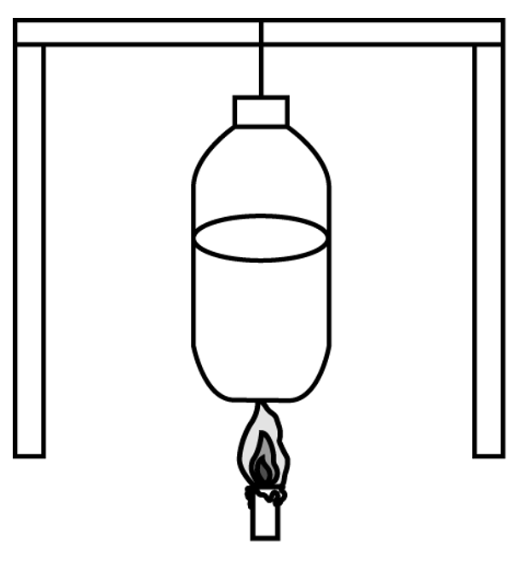
A. 塑料瓶会在瓶内的水沸腾后因温度升高而熔化
B. 塑料会在水沸腾前因温度升高面熔化
C. 塑料在内的水沸腾后也不会熔化
D. 塑料瓶熔化时水温可能超过100℃

77. (2020广东)如图所示，物体M在斜向上拉力F的作用下，在粗糙的地面上从静止开始向右移动当物体M的速度为V时，下列说法正确的是：
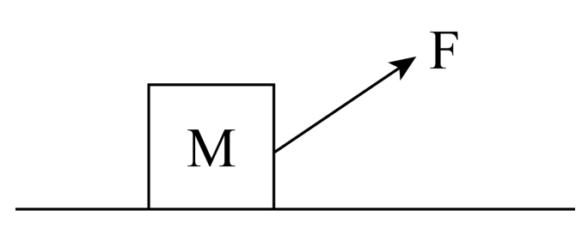
A. 物体的动能等于拉力F所做的功
B. 摩擦力的方向与物体移动的方向相同
C. 物体的重力始终不做功
D. 物体的移动只受到拉力在水平方向分力的作用

78. (2020广东)两个质量不同的小球被相同的力F同时从同一平台往水平方向扔出。假设忽略空气阻力，则以下说法正确的是：
A. 两球在下落过程中离地面的高度始终一致
B. 质量小的球扔出的距离会更短
C. 两球在下落过程中的加速度不同
D. 两球在下落过程中的速度相同

79. (2020广东)如图所示，轻质弹簧一端固定在墙体，另一端连接着一木块静止在O点，此时，弹簧的长度为原长。现将木块静止在M点释放，在粗糙程度均匀的水平面向右滑动，最远到达N点，则木块在M点滑动到N点的过程中：
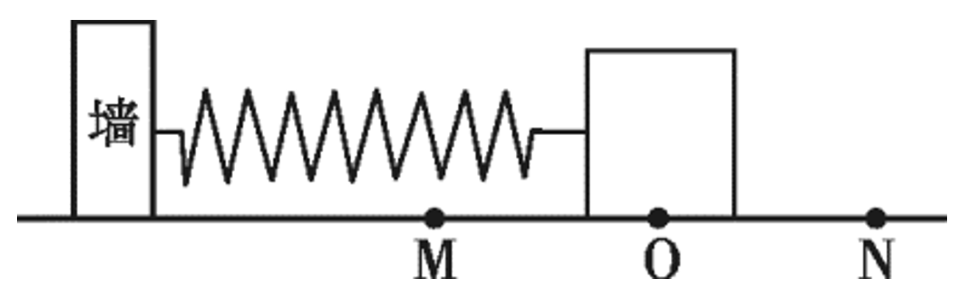
A. 木块的速度先增大再减小
B. 木块在O点的加速度最大
C. 木块受到的摩擦力逐渐增大
D. 弹簧弹力在O—N点做正功

80. (2020广东)如图所示，黑色小球从一个固定的光滑斜槽轨道顶端从静止开始下滑，v表示小球的轨道下滑的速度，t表示时间.小球下滑至底部的过程中，下列图示正确的是：
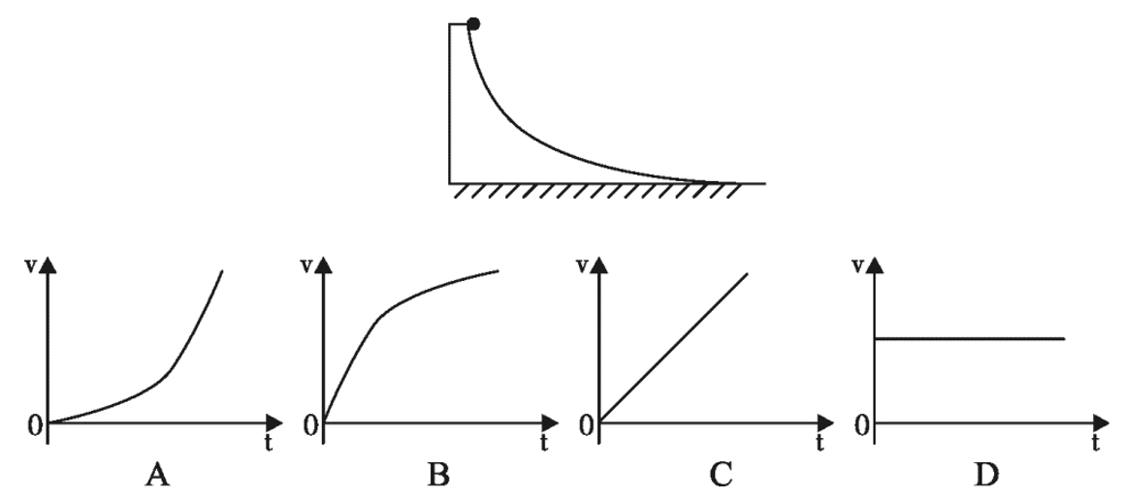

81. (2020广东)左图为某天太阳直射地球的情况。则6个月后，北京时间上午8点太阳直射地球的情况最可能是：
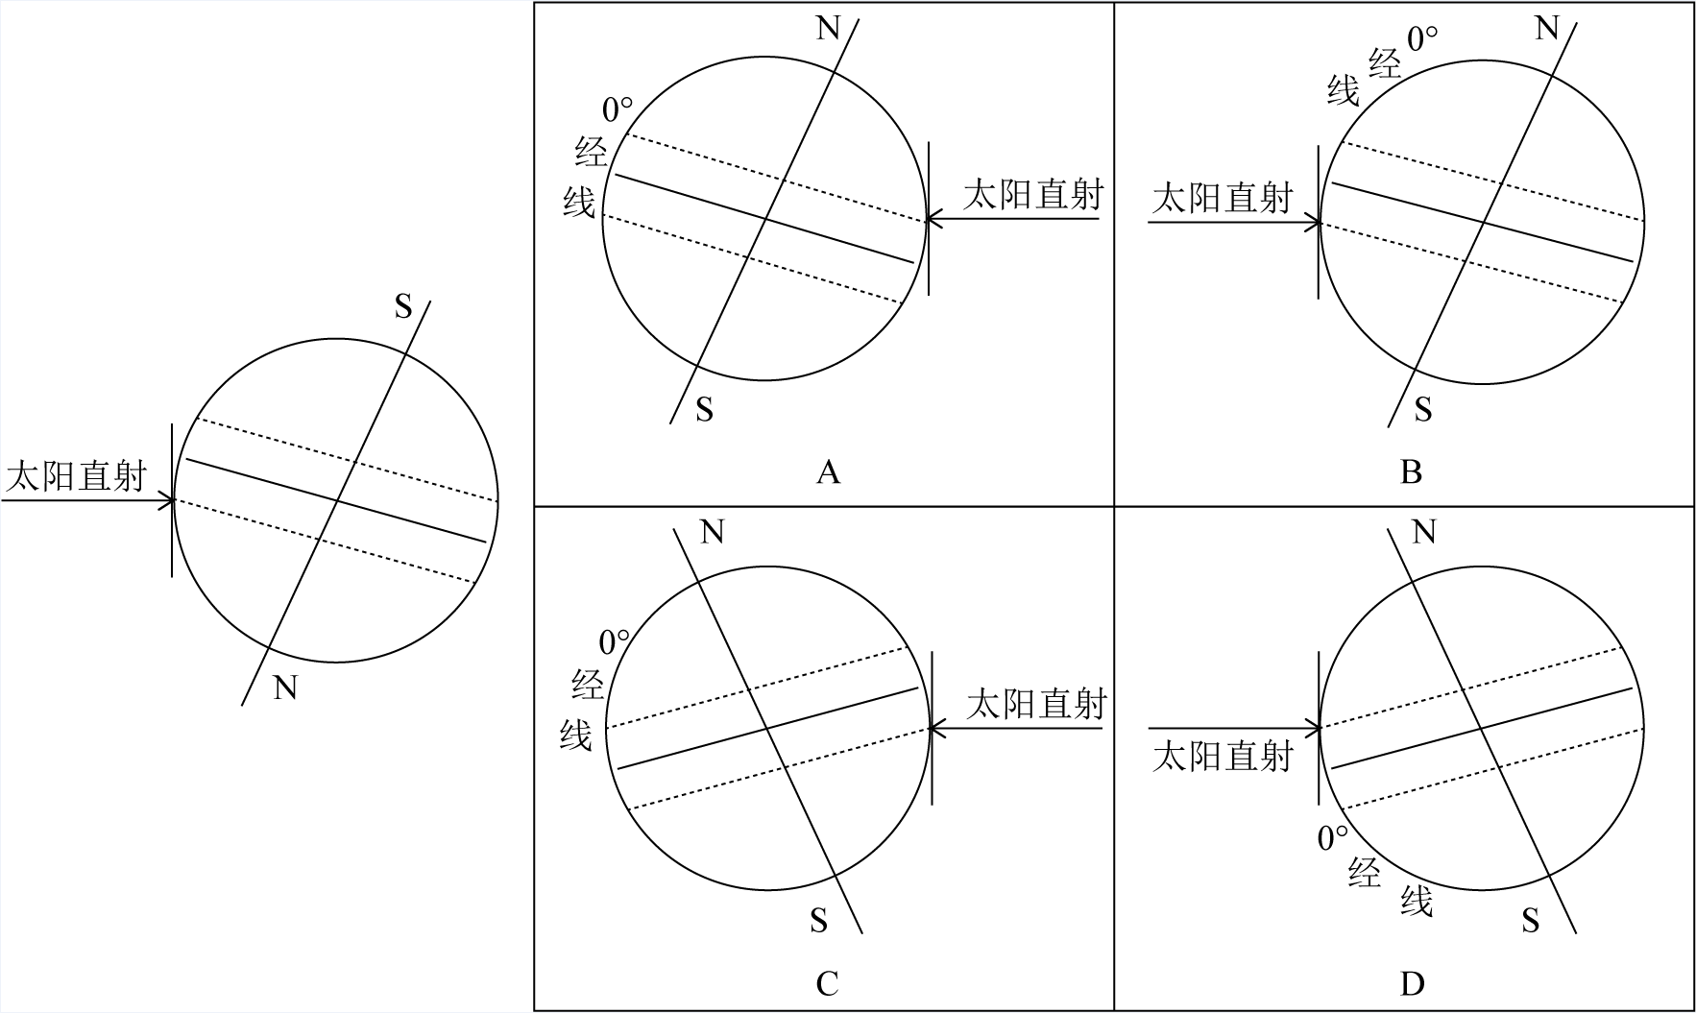

82. (2020广东)如图所示，船员在岸上用绳子通过岸边的定滑轮以均匀的速度V将静止湖面上的木船拉回岸边。下列说法正确的是：
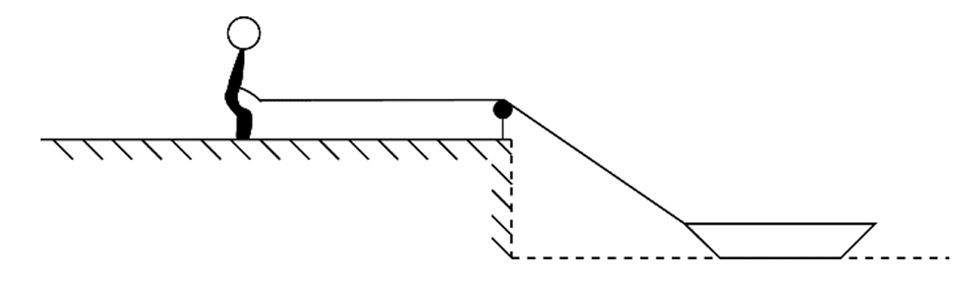
A. 船的速度始终为V
B. 船的速度始终小于V
C. 船的速度始终大于V
D. 船的速度先大于V，后小于V

83. (2020广东)如图所示，初速度为零的物体A从光滑的斜坡上直线滑下，A到达坡底的最后3秒内的路程为6米。则全过程的平均速度<strong>不可能</strong>是：
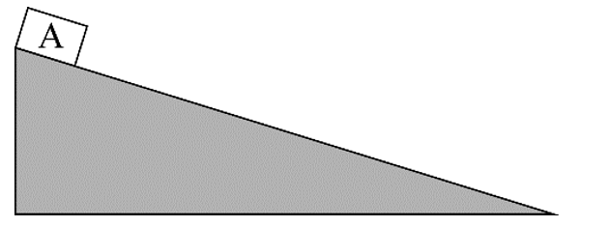
A. 0.5米/秒
B. 1.5米/秒
C. 2.0米/秒
D. 2.5米/秒

84. (2020广东)如图所示的电路上，L1、L2、L3为相同的灯泡，当开关S闭合时，电流表A1、A2、A3的示数分别为I1、I2、I3，那么：
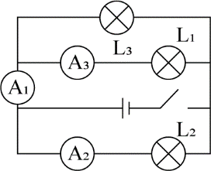
A. I1+I2=I3
B. I1=I2=I3
C. I1=I2+I3
D. I1＞I2+I3

85. (2020广东)甲、乙两个烧杯内分别装有等量的热水和冷水，现在往两个烧杯内滴入红色墨水，并观察墨水的扩散速度。下列说法正确的是：
A. 甲烧杯内的墨水扩散速度更快，因为温度高时分子移动速度更快
B. 乙烧杯内的墨水扩散速度更快，因为温度高时会抑制分子活性
C. 甲、乙烧杯内的墨水扩散速度相同，因为墨水分子间斥力相同
D. 甲烧杯内的墨水扩散速度更快，因为温度高时分子间的张力更大

受新冠肺炎疫情影响，全国大中小学开学推迟，教学活动改至线上，推动在线教育用户规模快速增长。据统计，截至2020年3月，我国在线教育用户规模达4.23亿，占网民整体的46.8%；手机在线教育用户规模达4.20亿，占手机网民的46.9%。
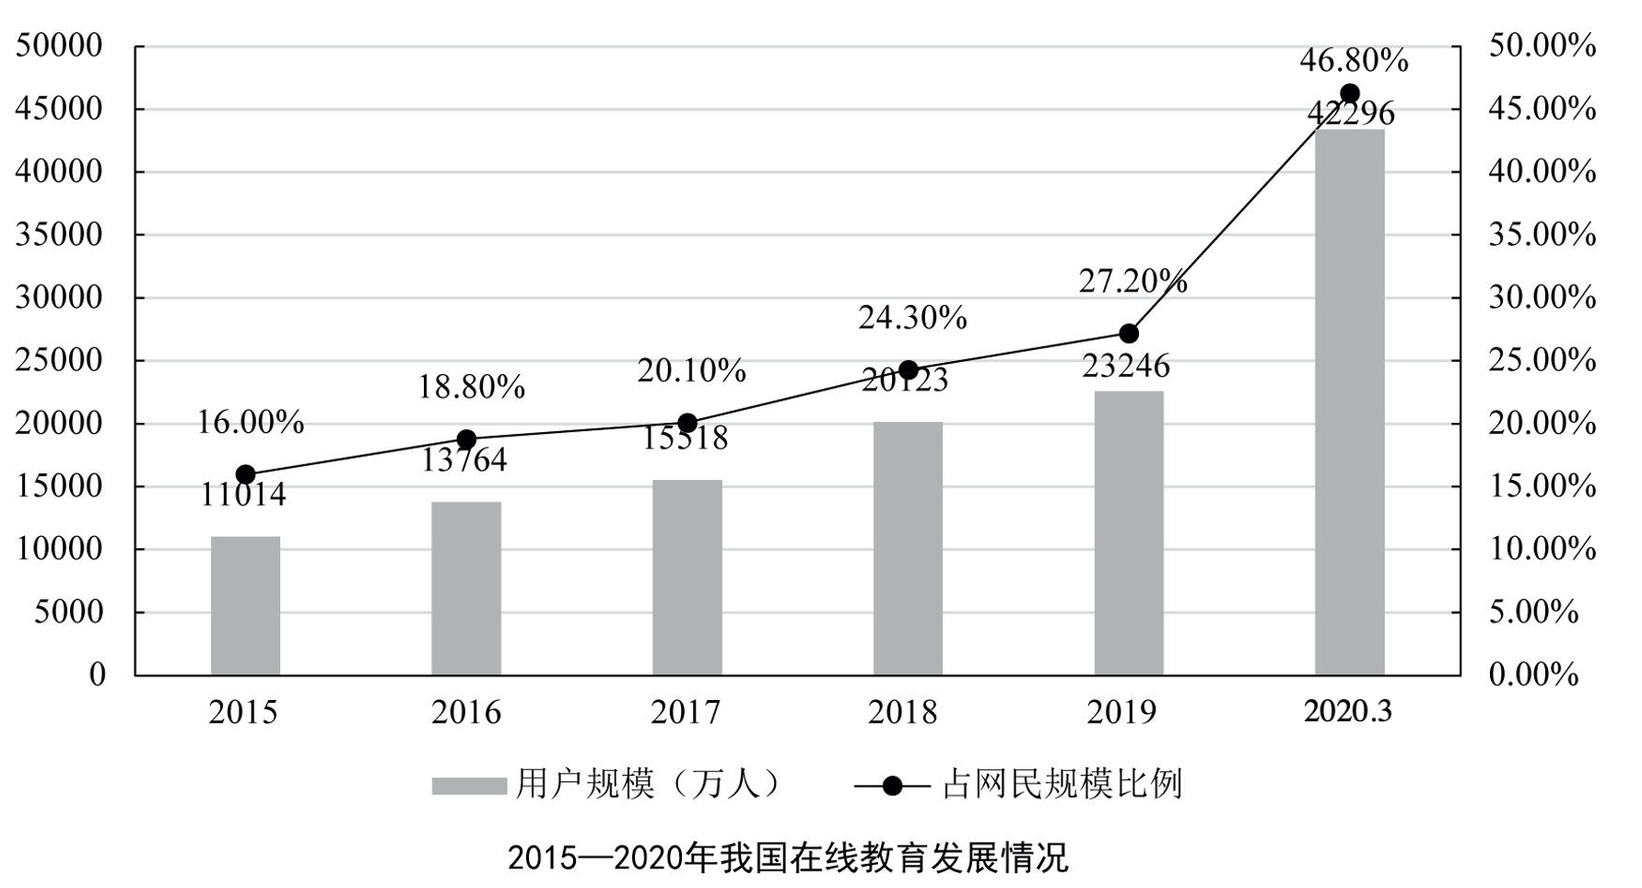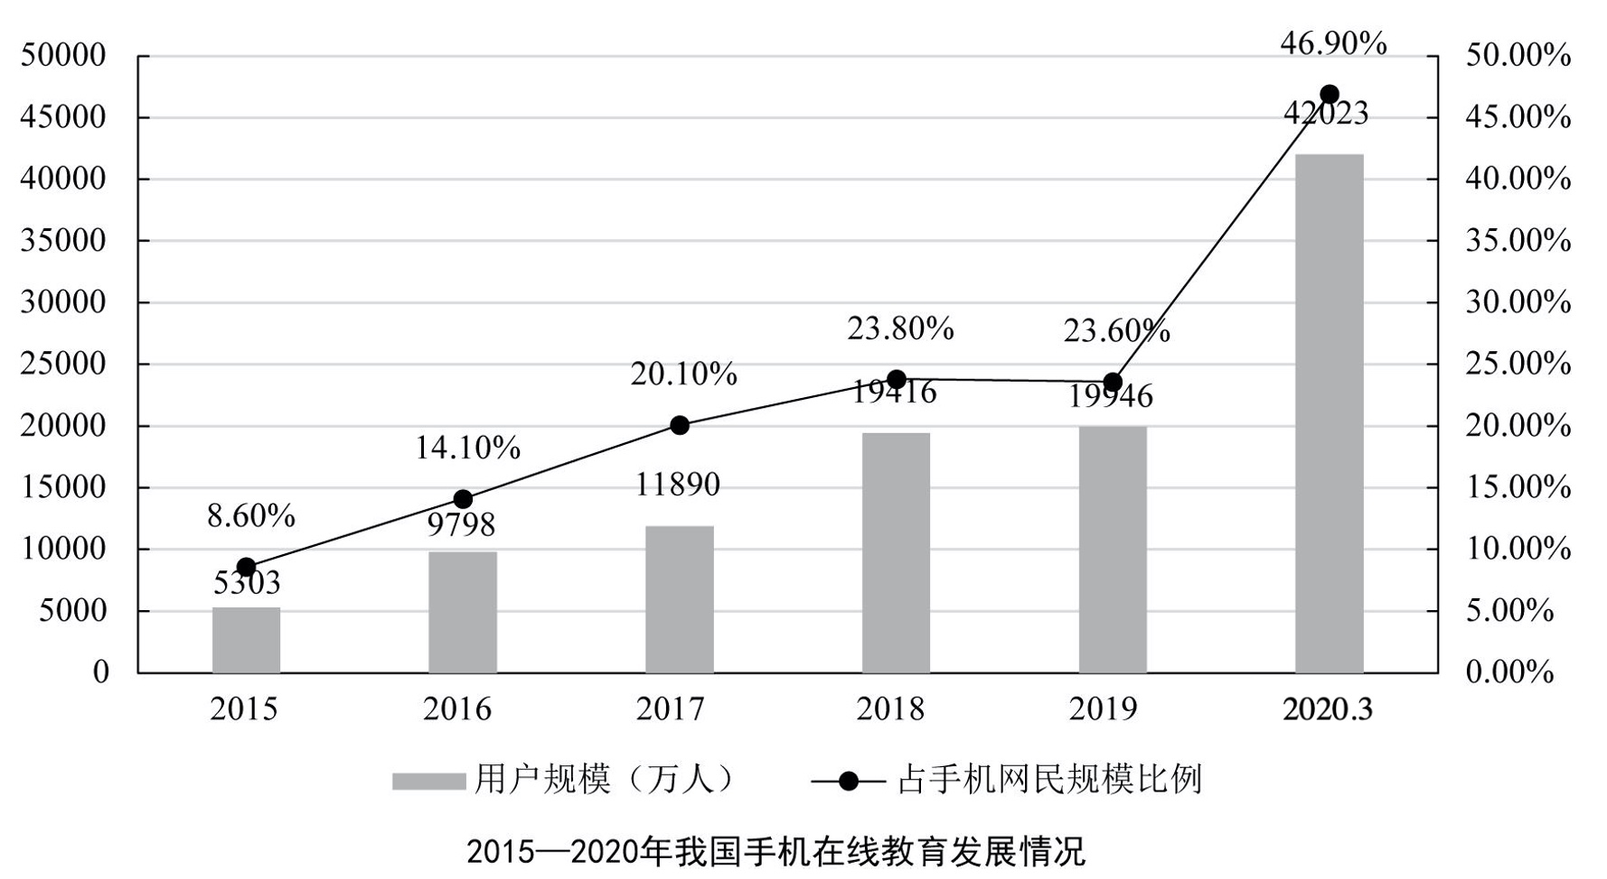
86. (2020广东)截至2020年3月，我国网民数量约为（ ）亿。
A. 9
B. 10
C. 11
D. 12

87. (2020广东)2016—2019年，我国在线教育用户规模增长速度最快的年份是（ ）。
A. 2016年
B. 2017年
C. 2018年
D. 2019年

88. (2020广东)2020年3月，我国在线教育用户规模比2019年增加约（ ）亿。
A. 1.5
B. 1.9
C. 2.5
D. 2.9

89. (2020广东)2016—2019年，我国手机在线教育用户规模占在线教育用户规模比例最大的年份是（ ）。
A. 2016年
B. 2017年
C. 2018年
D. 2019年

90. (2020广东)关于2015—2019年我国在线教育用户规模说法正确的是（ ）。
A. 在线教育用户规模占网民规模比例增长最快的一年是2018年
B. 手机在线教育用户规模始终超过在线教育用户规模的一半
C. 手机在线教育用户规模占手机网民规模比例逐年提高
D. 手机在线教育用户规模占手机网民规模比例随着用户规模增大而提高

改革开放之初，国家在广东的深圳、珠海、汕头设立经济特区。40年间，广东经济特区经济建设取得巨大成就，对全省经济的影响逐渐扩大。1980年，广东经济特区地区生产总值共16.10亿元，占全省的比重仅为6.4％；到2019年，生产总值达33057.06亿元，占全省的比重提高到30.7％。1980年，经济特区人均地区生产总值443元，2019年达15.86万元，是全省平均水平的1.7倍。地方一般公共预算收入由1980年的1.83亿元增长到2019年的4256.12亿元，占全省比重由4.8％增加到33.6％。
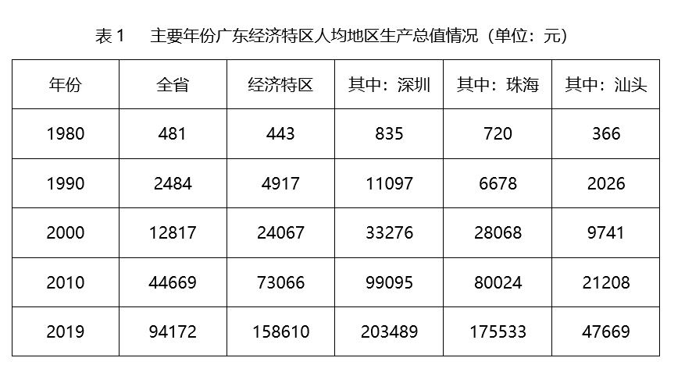
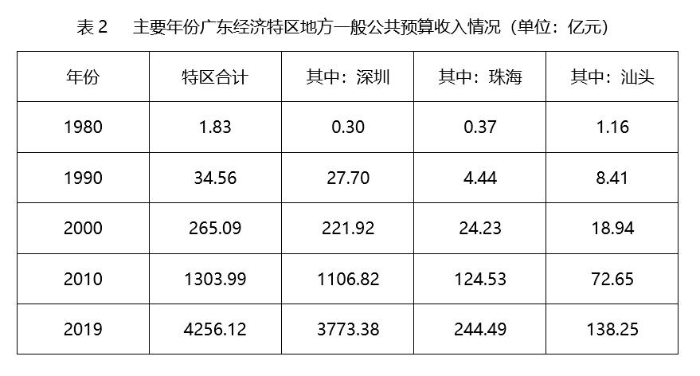
91. (2020广东)2019年，广东地区生产总值达到（ ）万亿元。
A. 10.77
B. 15.86
C. 20.54
D. 24.72

92. (2020广东)下列年份中，与上一个主要年份相比，汕头人均地区生产总值增长速度最快的是：
A. 1990年
B. 2000年
C. 2020年
D. 2019年

93. (2020广东)2019年，深圳一般公共预算收入占全省的比重约为：
A. 20%
B. 30%
C. 40%
D. 50%

94. (2020广东)2019年，珠海人均地区生产总值大约是1980年的（ ）倍。
A. 112
B. 132
C. 244
D. 294

95. (2020广东)下列说法正确的是：
A. 各主要年份中，深圳一般公共预算收入一直位居广东经济特区之首
B. 汕头一般公共预算收入比珠海高的主要年份，人均地区生产总值也更高
C. 相比2010年，2019年广东3个经济特区人均地区生产总值均翻了一番
D. 深圳主要年份一般公共预算收入的增长率一直比珠海高

2019年，G省完成邮政业务总量4403.44亿元，占全国的27.1%，比上年增长36.9%，增幅比上年提高10.9个百分点，增幅高于全国平均水平5.4个百分点。
2019年，G省快递业务发展态势良好，全年实现快递业务量168.06亿件，占全国的26.5%，增长29.7%，增幅比上年提高2.1个百分点；快递业务收入1847.91亿元，增长30.9%，增幅比上年提高7.8个百分点，传统邮政业务有所萎缩，函件、订销报刊累计数分别为45592.89万件和72363.62万份，比上年分别下降13.8%和3.8%。
2019年，G省电信业务总量增幅相比前两年的高增长有所回落，全年完成业务总量12049.51亿元，比上年增长54.7%，比前三季度回落12.9个百分点。
截至2019年12月底，G省移动电话期末用户1.65亿户，下降1.7%；4G期末用户1.43亿户，增长2.3%。互联网宽带接入期末用户3802万户，增长2.7%；移动互联网期末用户1.42亿户，下降8.2%。
96. (2020广东)2018年，G省邮政业务总量约占全国的：
A. 26%
B. 36%
C. 46%
D. 56%

97. (2020广东)2019年，全国快递业务量约为（ ）亿件。
A. 555
B. 635
C. 725
D. 815

98. (2020广东)2018年末，下列G省的电信业务用户数量最多的是：
A. 移动电话期末用户
B. 4G期末用户
C. 互联网宽带接入期末用户
D. 移动互联网期末用户

99. (2020广东)根据以上资料，以下说法不正确的是：
A. 2018年和2019年，G省快递业务收入增幅均低于邮政业务总量增幅
B. 2019年第四季度，G省电信业务总量增幅低于前三季度
C. 相比2018年，G省2019年4G期末用户占移动电话用户比例有所提高
D. 相比2018年，G省2019年函件减少量低于订销报刊减少量

100. (2020广东)下列图表最能准确反映G省邮政电信业有关数据的是（ ）
A. 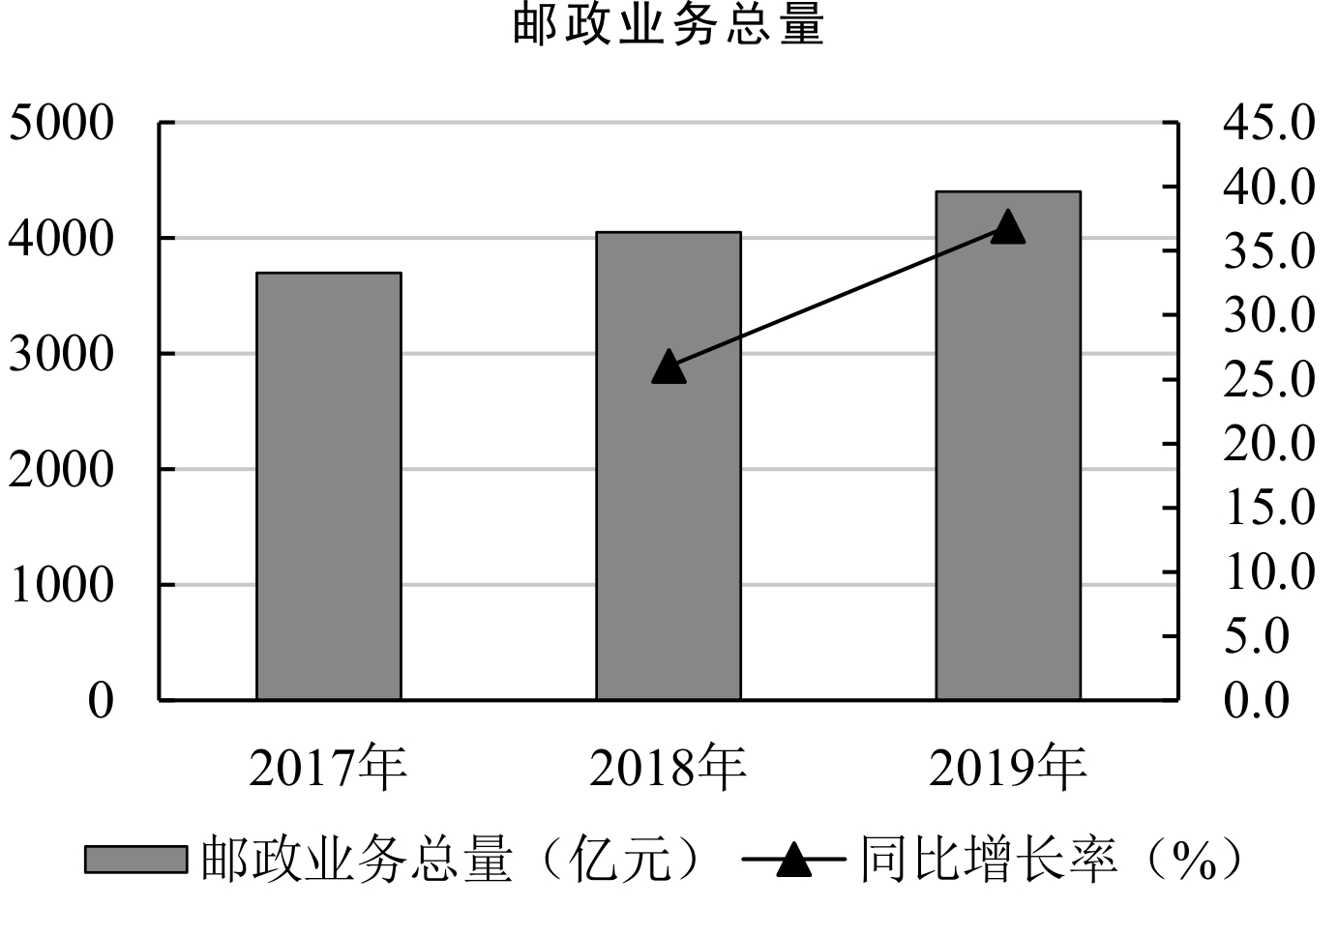
B. 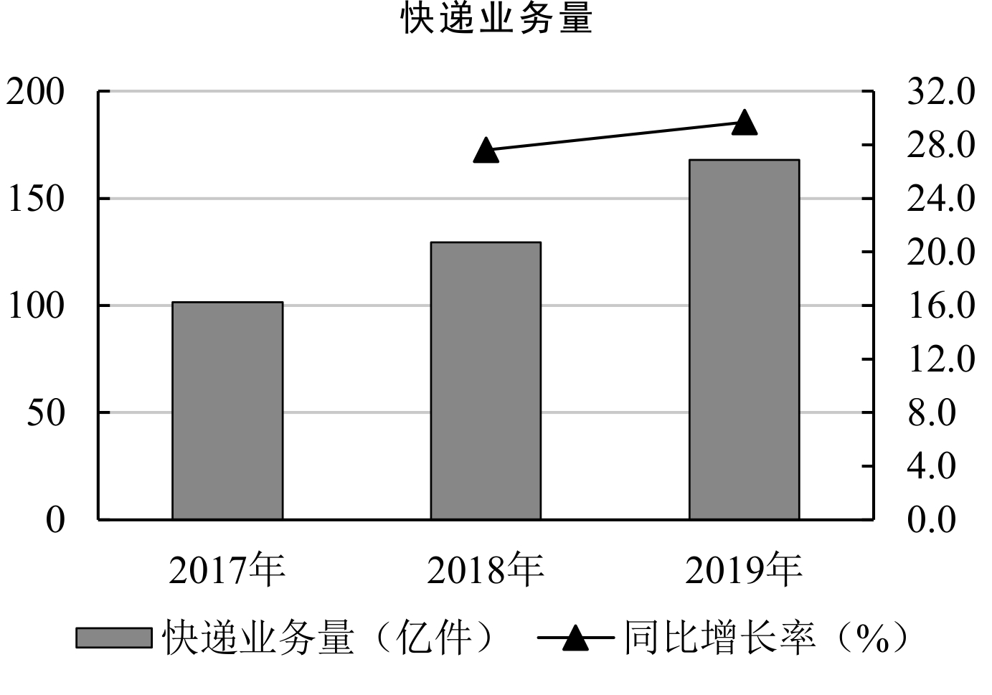
C. 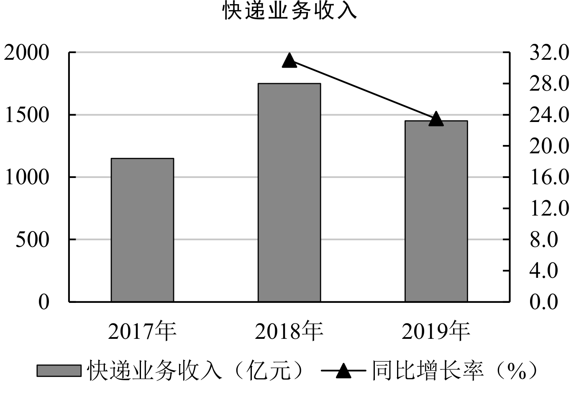
D. 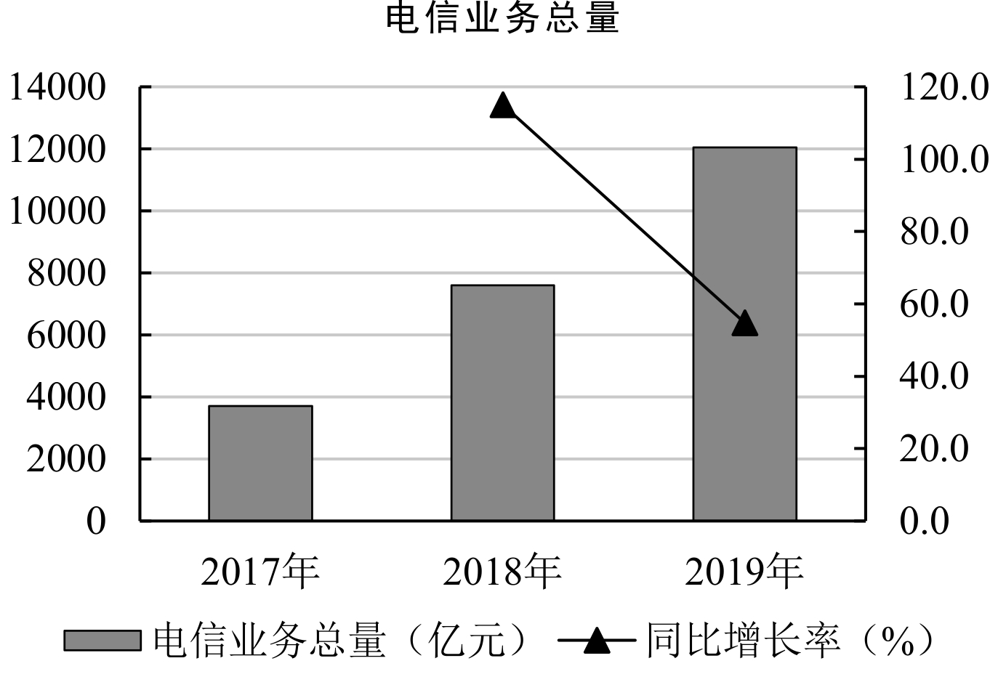

参考答案与解析
第一部分 客观题
一、单选题
第1题
【知识点】 习思想
【答案】 D
【解析】 本题考查政治常识。
十九届五中全会提出了“十四五”时期经济社会发展指导思想和必须遵循的原则，强调要高举中国特色社会主义伟大旗帜，深入贯彻党的十九大和十九届二中、三中、四中、五中全会精神，坚持以马克思列宁主义、毛泽东思想、邓小平理论、“三个代表”重要思想、科学发展观、习近平新时代中国特色社会主义思想为指导，全面贯彻党的基本理论、基本路线、基本方略，统筹推进经济建设、政治建设、文化建设、社会建设、生态文明建设的总体布局，协调推进全面建设社会主义现代化国家、全面深化改革、全面依法治国、全面从严治党的战略布局，坚定不移贯彻创新、协调、绿色、开放、共享的新发展理念，坚持稳中求进工作总基调，以推动高质量发展为主题，以深化供给侧结构性改革为主线，以改革创新为根本动力，以满足人民日益增长的美好生活需要为根本目的，统筹发展和安全，加快建设现代化经济体系，加快构建以国内大循环为主体、国内国际双循环相互促进的新发展格局，推进国家治理体系和治理能力现代化，实现经济行稳致远、社会安定和谐，为全面建设社会主义现代化国家开好局、起好步。
因此本题选D。
【来源】 2020年广东公务员考试《行测》真题（综合）第1题

第2题
【知识点】 习思想
【答案】 B
【解析】 本题考查政治常识。
全会提出了到二〇三五年基本实现社会主义现代化远景目标，这就是：我国经济实力、科技实力、综合国力将大幅跃升，经济总量和城乡居民人均收入将再迈上新的大台阶，关键核心技术实现重大突破，进入创新型国家前列；基本实现新型工业化、信息化、城镇化、农业现代化，建成现代化经济体系；基本实现国家治理体系和治理能力现代化，人民平等参与、平等发展权利得到充分保障，基本建成法治国家、法治政府、法治社会；建成文化强国、教育强国、人才强国、体育强国、健康中国，国民素质和社会文明程度达到新高度，国家文化软实力显著增强。①②③④均符合题意。
因此本题选B。
【来源】 2020年广东公务员考试《行测》真题（综合）第2题

第3题
【知识点】 习思想
【答案】 C
【解析】 本题考查政治常识。“苟日新，日日新，又日新”选自中国儒家经典——《礼记·大学》，意为如果能够一天新，就应保持天天新，新了还要更新。比喻从勤于省身和动态的角度来强调及时反省和不断革新，加强思想革命化的问题关键。
A项，不当选，“尺有所短，寸有所长”，比喻人或事物各有其长处和短处。出自战国·楚·屈原《卜居》。与讲话精神不符。
B项，不当选，“以史为镜，可以知兴替”出自《旧唐书·魏徵传》。李世民讲道：“夫以铜为镜，可以正衣冠；以史为镜，可以知兴替；以人为镜，可以明得失。”是借历史上的成败得失作为鉴戒。与讲话精神不符。
C项，当选，“明者因时而变，知者随事而制”的意为聪明的人往往会根据时期的不同而改变自己的策略和方法，有大智慧的人会伴随着事物发展方向的不同而制定相应的管理方法。出自汉代桓宽《盐铁论》 卷二之忧边第十二篇。该项与题干古语都表达了与时俱进、不断前进的意思。
D项，不当选，“事者，生于虑，成于务，失于傲”出自《管子·乘马》。意谓办事，开始于思虑，成功于专心，失败于骄傲轻心。军事上，比喻指行动要有准备，不可打无准备、无把握之仗。与讲话精神不符。
因此本题选C。
【来源】 2020年广东公务员考试《行测》真题（综合）第3题

第4题
【知识点】 习思想
【答案】 C
【解析】 本题考查政治常识。
A项、B项、D项，正确，《中共中央关于全面推进依法治国若干重大问题的决定》提出，实现全面依法治国这个总目标，必须坚持以下原则：坚持中国共产党的领导、坚持人民主体地位、坚持法律面前人人平等、坚持依法治国和以德治国相结合、坚持从中国实际出发。
C项，错误，道德与法律是相互联系的。它们都属于上层建筑，都是为一定的经济基础服务的，是重要的社会调控手段，两者相辅相成、相互促益、相互推动。但两者在表现形式、调整范围、具体内容等方面存在差异，不可相互替代、混为一谈。C项中要将所有传统道德转化为法律，表述错误。
因此本题选C。
【来源】 2020年广东公务员考试《行测》真题（综合）第4题

第5题
【知识点】 国内时政
【答案】 A
【解析】 本题考查时政常识。
A项，当选，国家互联网应急中心发布《2019年我国互联网网络安全态势综述》报告，报告提出六点预测，认为国家关键信息基础设施安全、重要数据和个人信息保护、国家级网络对抗、精准网络勒索、远程协同安全风险、5G等新技术安全将成为2020年网络安全领域值得关注的热点。并未明确表明推动信息领域技术全面领先。
B项，不当选，2016年4月19日，习近平在网络安全和信息化工作座谈会上发表讲话指出，增强网络安全防御能力和威慑能力。网络安全的本质在对抗，对抗的本质在攻防两端能力较量。要落实网络安全责任制，制定网络安全标准，明确保护对象、保护层级、保护措施。
C项，不当选，2019年2月26日，习近平总书记在中共中央政治局第十二次集体学习时强调，我们要本着对社会负责、对人民负责的态度，依法加强网络空间治理，加强网络内容建设，做强网上正面宣传，培育积极健康、向上向善的网络文化。
D项，不当选，在世界互联网大会·互联网发展论坛上，国家主席习近平向论坛致贺信强调，中国愿同世界各国一道，把握信息革命历史机遇，培育创新发展新动能，开创数字合作新局面，打造网络安全新格局，构建网络空间命运共同体，携手创造人类更加美好的未来。
因此本题选A。
【来源】 2020年广东公务员考试《行测》真题（综合）第5题

第6题
【知识点】 国内时政
【答案】 A
【解析】 本题考查时政常识。
①②正确，“一带一路”是“丝绸之路经济带”和“21世纪海上丝绸之路”的简称，2013年9月和10月由中国国家主席习近平分别提出建设“新丝绸之路经济带”和“21世纪海上丝绸之路”的合作倡议。习近平主席在第二届一带一路国际合作高峰论坛开幕式上发表的《齐心开创共建“一带一路”美好未来》主旨演讲中提到，要秉持共商共建共享原则，要坚持开放、绿色、廉洁理念，努力实现高标准、惠民生、可持续目标。
③正确，由国家标准化管理委员会编制《促进政策规则标准三位一体软联通》报告在第二届“一带一路”国际合作高峰论坛贸易畅通分论坛发布，加强了政策、规则、标准联通。
④错误，十九届四中全会强调，完善科技创新体制机制要建立以企业为主体、市场为导向、产学研深度融合的技术创新体系，支持大中小企业和各类主体融通创新，创新促进科技成果转化机制，积极发展新动能，强化标准引领，提升产业基础能力和产业链现代化水平。而不是以企业为导向，政府为主体。
因此本题选A。
【来源】 2020年广东公务员考试《行测》真题（综合）第6题

第7题
【知识点】 哲学常识（其它）
【答案】 B
【解析】 本题考查哲学常识。
A项，不当选，运动和静止的辩证关系指的是物质是运动的，同时也承认静止的存在。运动是无条件的、绝对的、永恒的；静止是有条件的、相对的、暂时的，动中有静，静中有动，世界上一切事物的存在和发展，都是绝对运动和相对静止的统一。题中并未涉及。
B项，当选，实践和认识的辩证关系指出实践是认识的基础，实践是认识的来源，实践是认识发展的动力，实践是认识的最终目的。实践决定认识，认识对实践有反作用。题中这段话强调认识具有反复性、无限性、上升性，追求真理是一个过程，要求与时俱进、开拓创新，要在实践中认识和发现真理，在实践中检验和发展真理，体现了实践与认识的辩证关系。
C项，不当选，真理和价值的辩证关系指出成功的实践必然是以真理和价值的辩证统一为前提的；价值的形成和实现以坚持真理为前提，而真理又必然是具有价值的；真理和价值在实践和认识活动中是相互制约、相互引导、相互促进的。题中并未涉及。
D项，不当选，感性认识和理性认识的辩证关系：感性认识是理性认识的基础，理性认识依赖于感性认识；感性认识有待于深化、发展到理性认识；感性认识和理性认识相互渗透。题中并未涉及。
因此本题选B。
【来源】 2020年广东公务员考试《行测》真题（综合）第7题

第8题
【知识点】 人文常识（其它）
【答案】 B
【解析】 本题考查人文常识。中国特色社会主义看似是只有党九十多年长期奋斗基础。而其思想、理论和实践的源头，则可追溯到更远，来源更深远。启示我们要追根溯源。
A项，不当选，“千磨万击还坚韧，任尔东南西北风”出自清代郑板桥《竹石》，意为经历无数磨难和打击身骨仍坚劲，任凭你刮酷暑的东南风，还是严冬的西北风。表现的是坚韧不拔的品质，不符合题干意思。
B项，当选，“江河万里总有源，树高千尺也有根”意为树之所以有千尺高，因为有根，水流万里之长，因为有源头。启示是饮水思源，树大根深的道理。启示同样有追根溯源之意。
C项，不当选，“万物得其本者生，百事得其道者成”出自西汉末年学者刘向的《说苑》，意为：世间万物如果依据根本就能生发，一切事情只要符合道义便可圆满。讲的是做事要顺应历史潮流，符合时代要求。
D项，不当选，“绳短不能汲深井，浅水难以负大舟”意为吊桶的绳子短，打不了深井里的水，水浅承载不了大船。比喻能力薄弱,难以担任艰巨的任务。
因此本题选B。
【来源】 2020年广东公务员考试《行测》真题（综合）第8题

第9题
【知识点】 国内时政
【答案】 A
【解析】 本题考查时政常识。
A项，当选，2020年10月10日，习主席在中央党校（国家行政学院）中青年干部培训班开班式上的重要讲话中强调：年轻干部要提高改革攻坚能力。面向未来，我们要全面推进党和国家各项工作，尤其是贯彻新发展理念、推动高质量发展、构建新发展格局，继续走在时代前列，仍然要以全面深化改革添动力、求突破。改革必须有勇气和决心，保持越是艰险越向前的刚健勇毅。要把干事热情和科学精神结合起来，使出台的各项改革举措符合客观规律、符合工作需要、符合群众利益。改革攻坚要有正确方法，坚持创新思维，跟着问题走、奔着问题去，准确识变、科学应变、主动求变，在把握规律的基础上实现变革创新。要尊重群众首创精神，把加强顶层设计和坚持问计于民统一起来，从生动鲜活的基层实践中汲取智慧。要注重增强系统性、整体性、协同性，使各项改革举措相互配合、相互促进、相得益彰。“通过网络直播销售本地农产品”是拓宽农产品销路的创新方式，体现了干部改革攻坚能力中的“创新精神”。
B项，不当选，习近平在讲话中指出：年轻干部要提高调查研究能力，在调查研究中提高工作本领。调查研究要经常化。要坚持到群众中去、到实践中去，倾听基层干部群众所想所急所盼，了解和掌握真实情况，不能走马观花、蜻蜓点水，一得自矜、以偏概全。对调研得来的大量材料和情况，要认真研究分析，由此及彼、由表及里。“到农民家里了解脱贫情况”属于干部能力中的“调查研究能力”。
C项，不当选，习近平在讲话中指出：年轻干部要提高群众工作能力。要坚持从群众中来、到群众中去，真正成为群众的贴心人。要心中有群众，时刻把群众安危冷暖放在心上，认真落实党中央各项惠民政策，把小事当作大事来办，切实解决群众“急难愁盼”的问题。要落实党中央关于逐步实现全体人民共同富裕的要求，带领群众艰苦奋斗、勤劳致富，在收入、就业、教育、社保、医保、医药卫生、住房等方面不断取得实实在在的成果。要注意宣传群众、教育群众，用群众喜闻乐见、易于接受的方法开展工作，提高群众思想觉悟，让他们心热起来、行动起来。要自觉运用法治思维和法治方式深化改革、推动发展、化解矛盾，维护社会公平正义。“社区宣传新冠肺炎疫情防控知识”属于干部能力中的“群众工作能力”。
D项，不当选，习近平在讲话中指出：年轻干部要提高应急处突能力。预判风险是防范风险的前提，把握风险走向是谋求战略主动的关键。要增强风险意识，下好先手棋、打好主动仗，做好随时应对各种风险挑战的准备。要努力成为所在工作领域的行家里手，不断提高应急处突的见识和胆识，对可能发生的各种风险挑战，要做到心中有数、分类施策、精准拆弹，有效掌控局势、化解危机。要紧密结合应对风险实践，查找工作和体制机制上的漏洞，及时予以完善。“到街道调解街坊内部矛盾”属于干部能力中的“应急处突能力”。
因此本题选A。
【来源】 2020年广东公务员考试《行测》真题（综合）第9题

第10题
【知识点】 习思想
【答案】 D
【解析】 本题考查政治常识。
①属于，《中共中央关于制定国民经济和社会发展第十四个五年规划和二〇三五年远景目标的建议》（以下简称为《建议》）指出，深化医药卫生体制改革作出了重要部署，我们要按照要求，推进国家组织药品和耗材集中采购使用改革，调动医疗机构和医务人员积极性，推动改革成果惠及更多群众。加快建设分级诊疗体系，推广远程医疗，优化医疗卫生资源布局，开展区域医疗中心建设试点，推动优质医疗资源扩容下沉、均衡布局，全面改善县级医院设施设备条件，发展社区医院，推进家庭医生签约服务，促进医疗机构上下联动、分工协作。
②属于，《建议》明确提出，大力发展中医药事业。我们要抓住机遇，深化中医药管理体制机制改革，推动中医药事业和产业高质量发展。要充分发挥中医药优势，建设以国家中医医学中心、区域中医医疗中心为龙头，各级各类中医医疗机构和其他医疗机构中医科室为骨干，基层医疗卫生机构为基础，融预防保健、疾病治疗和康复于一体的中医药服务体系，健全符合中医药特点的服务模式、管理制度和支付机制。
③属于，《建议》对推动公共卫生体系建设、提高应对突发公共卫生事件能力提出了明确的目标和任务。深入开展爱国卫生运动，加强与基层治理融合，创新社会动员方式，全面改善人居环境，促进全民养成文明健康生活方式。推进城市公共设施应对重大疫情防控“平战”两用改造试点，健全医疗物资储备制度。进一步完善重大突发疫情应急管理法律法规和应急预案，开展经常性的防控演练，健全应急状态下的人民群众动员机制和社会参与协调机制，以疫情防控的成效保障经济社会发展。
④属于，《建议》提出要建立稳定的公共卫生事业投入机制，这是维护基本医疗卫生事业公益性的基础。各地各部门要切实担负起卫生健康事业发展的领导、保障、管理和监督责任，同时充分发挥市场机制的作用，鼓励社会力量增加产品和服务供给，更好满足群众多元化卫生健康需求。
因此本题选D。
【来源】 2020年广东公务员考试《行测》真题（综合）第10题

第11题
【知识点】 国内时政
【答案】 D
【解析】 本题考查时政常识。
习近平在全国抗击新冠肺炎疫情表彰大会上发表重要讲话，他指出：在这场同严重疫情的殊死较量中，中国人民和中华民族以敢于斗争、敢于胜利的大无畏气概，铸就了生命至上、举国同心、舍生忘死、尊重科学、命运与共的伟大抗疫精神。
因此本题选D。
【来源】 2020年广东公务员考试《行测》真题（综合）第11题

第12题
【知识点】 国内时政
【答案】 D
【解析】 本题考查政治常识。
A项，不当选，问题是改革的导向，改革源于问题，改革的目的是为了解决问题。习近平总书记指出，要有强烈的问题意识，以重大问题为导向，抓住关键问题进一步研究思考，着力推动解决我国发展面临的一系列突出矛盾和问题。
B项，不当选，习近平总书记强调，凡属重大改革都要于法有据。在整个改革过程中，都要高度重视运用法治思维和法治方式，发挥法治的引领和推动作用，加强对相关立法工作的协调，确保在法治轨道上推进改革。
C项，不当选，习近平总书记指出，全面深化改革是一项复杂的系统工程，改革涉及面之广、变革之深、难度之大前所未有，必须“更加注重改革的系统性、整体性、协同性”。
D项，当选，党的十八大指出，坚持顶层设计与基层探索良性互动。加强顶层设计和基层探索都是推进改革的重要方法。改革开放在认识和实践上的每一次突破和发展，无不来自人民群众的实践和创造。鼓励解放思想积极探索，对必须取得突破但一时还不那么有把握的改革，采取试点探索、投石问路的方法，看准了再推开，这是推进改革的一条基本经验。在全面深化改革过程中，正是通过既加强宏观思考、顶层设计，也鼓励大胆试验、大胆突破，才不断把改革推向深入。
因此本题选D。
【来源】 2020年广东公务员考试《行测》真题（综合）第12题

第13题
【知识点】 国内时政
【答案】 B
【解析】 本题考查政治常识。
A项、C项、D项，属于，习近平总书记在深圳特区成立40周年大会上指出，新发展格局不是封闭的国内循环，而是国内国际开放的双循环，要优化升级生产、分配、流通、消费体系，深化对内经济联系、增加经济纵深，增强畅通国内大循环和联通国内国际双循环的功能，加快推进规则标准等制度型开放，率先建设更高水平开放型经济新体制。要在内外贸、投融资、财政税务、金融创新、出入境等方面，探索更加灵活的政策体系、更加科学的管理体制，加强同“一带一路”沿线国家和地区开展多层次、多领域的务实合作。
B项，不属于，繁荣发展文化事业和文化产业，提高国家文化软实力，要求提升公共文化服务水平。传承弘扬中华优秀传统文化，要加强文物古籍保护、研究、利用，强化重要文化和自然遗产、非物质文化遗产系统性保护，加强各民族优秀传统手工艺保护和传承，建设长城、大运河、长征、黄河等国家文化公园。加强文物古籍保护不属于新发展格局。
因此本题选B。
【来源】 2020年广东公务员考试《行测》真题（综合）第13题

第14题
【知识点】 国内时政
【答案】 C
【解析】 本题考查时政常识。
2020年11月，随着贵州省紫云县、威宁县、从江县等9个县退出贫困县序列，标志着全国832个贫困县全部脱贫摘帽。
因此本题选C。
【来源】 2020年广东公务员考试《行测》真题（综合）第14题

第15题
【知识点】 科技成就
【答案】 D
【解析】 本题考查科技常识。
A项，不当选，神舟九号，为中国载人航天工程发射的第九艘飞船，是中国的第四次载人航天飞行任务，也是中国首次载人交会对接任务。神舟九号于2012年6月16日发射升空，进入预定轨道；于2012年6月18日与天宫一号完成自动交会对接工作，建立刚性连接，形成组合体；于2012年6月29日返回舱在内蒙古主着陆场安全着陆，完成与天宫一号载人交会对接任务。神舟九号任务圆满成功标志着载人航天工程第二步任务取得了重大成果，为今后的载人航天的发展、空间站的建设奠定了良好的基础。
B项，不当选，天宫一号，为中国载人航天工程发射第一个目标飞行器，是中国第一个空间实验室，也是中国迈入航天“三步走”战略的第二步第二阶段。
C项，不当选，玉兔二号，是嫦娥四号任务月球车，于2019年1月3日22时22分完成与嫦娥四号着陆器的分离，驶抵月球背面。首次实现月球背面着陆，成为中国航天事业发展的又一座里程碑。
D项，当选，北京时间2020年12月17日凌晨1点59分左右,探月工程嫦娥五号返回器在内蒙古四子王旗预定区域成功着陆,标志着我国首次地外天体采样返回任务圆满完成。国家航天局副局长、探月工程副总指挥吴艳华介绍，嫦娥五号任务创造了五项中国首次，一是在地外天体的采样与封装，二是地外天体上的点火起飞、精准入轨，三是月球轨道无人交会对接和样品转移，四是携带月球样品以近第二宇宙速度再入返回，五是建立我国月球样品的存储、分析和研究系统。此次任务的成功实施，是我国航天事业发展中里程碑式的新跨越，标志着我国具备了地月往返的能力，实现了“绕、落、回”三步走规划完美收官，为我国未来月球与行星探测奠定了坚实基础。
因此本题选D。
【来源】 2020年广东公务员考试《行测》真题（综合）第15题

第16题
【知识点】 国内时政
【答案】 A
【解析】 本题考查时政常识。
A项，当选，中共中央办公厅印发了《关于持续解决困扰基层的形式主义问题为决胜全面建成小康社会提供坚强作风保证的通知》（以下简称《通知》）中指出，习近平总书记强调，要坚决杜绝形形色色的形式主义官僚主义，持续为基层松绑减负，让干部有更多时间和精力抓落实。第二，进一步改进督查检查考核方式方法。持续改进方式方法，注意纠正阵仗声势大、层层听汇报、大范围索要台账资料等做法，从重过程向重结果转变，从以明查为主向明查暗访相结合转变，从一味挑毛病、随意发号施令向既发现问题又帮助解决问题转变，推动相关部门督查检查考核结果互认互用。是“从重过程向重结果转变，从以明查为主向明查暗访相结合转变”，A项说法相反。
B项，不当选，《通知》指出，第三，深化治理改革为基层放权赋能。总结一些地方的新鲜经验，进一步向基层放权赋能，加快制定赋权清单，推动更多社会资源、管理权限和民生服务下放到基层，人力物力财力投放到基层。
C项，不当选，《通知》指出，第一，切实防止文山会海反弹回潮，中央层面继续发挥示范带动作用，守住精文减会的硬杠杠，对各地区各部门发文开会情况实施动态监测，对出现超发超开苗头的及时预警，确保比2019年只减不增。
D项，不当选，《通知》指出，第六，完善干部担当作为的激励机制。面对决战决胜的艰巨任务，必须大力激发广大干部锐意进取、奋发有为的精气神。既要把“严”的主基调长期坚持下去，又要善于做到“三个区分开来”，加大正向激励力度，持续抓好激励干部担当作为有关具体措施落实。精准审慎实施谈话函询和问责，规范实施问责的工作程序，及时纠正滥用问责、不当问责及以问责代替整改等问题。
因此本题选A。
【来源】 2020年广东公务员考试《行测》真题（综合）第16题

第17题
【知识点】 国内时政
【答案】 A
【解析】 本题考查时政常识。《区域全面经济伙伴关系协定》（RCEP）是2012年由东盟发起，历时八年，由包括中国、日本、韩国、澳大利亚、新西兰和东盟十国共15方成员制定的协定。2020年11月15日，第四次区域全面经济伙伴关系协定（RCEP）领导人会议以视频方式举行，会后东盟10国和中国、日本、韩国、澳大利亚、新西兰共15个亚太国家正式签署了《区域全面经济伙伴关系协定》。区域全面经济伙伴关系协定（RCEP）15日在东亚合作领导人系列会议期间正式签署，世界上人口数量最多、成员结构最多元、发展潜力最大的自贸区就此诞生。这是东亚区域经济一体化进程的重大里程碑，为推动区域乃至世界经济复苏注入了新的动力。
因此本题选A。
【来源】 2020年广东公务员考试《行测》真题（综合）第17题

第18题
【知识点】 国内时政
【答案】 D
【解析】 本题考查时政常识。
2020年11月24日，习近平在全国劳动模范和先进工作者表彰大会上发表讲话指出，从2021年开始，我国将进入“十四五”时期，这是乘势而上开启全面建设社会主义现代化国家新征程、向第二个百年奋斗目标进军的第一个五年。立足新发展阶段，贯彻新发展理念，构建新发展格局，推动高质量发展，在危机中育先机、于变局中开新局，必须紧紧依靠工人阶级和广大劳动群众，开启新征程，扬帆再出发。充分发挥工人阶级和广大劳动群众主力军作用。
因此本题选D。
【来源】 2020年广东公务员考试《行测》真题（综合）第18题

第19题
【知识点】 中国地理
【答案】 B
【解析】 本题考查地理常识。
A项，不当选，粤港澳大湾区位于中国华南地区，其中的广州属于丘陵地带，地势东北高、西南低，背山面海，北部是森林集中的丘陵山区。
B项，当选，粤港澳大湾区濒临南海，背靠中国大陆、面向东南亚，是我国唯一地处南海的主要经济核心区。
C项，不当选，粤港澳大湾区属于亚热带季风气候，以温暖多雨、光热充足、夏季长、霜期短为特征，全年水热同期，雨量充沛。
D项，不当选，根据国土资源部中国地质调查局、广州海洋地质调查局组织编制的《粤港澳大湾区自然资源与环境图集》，湾区及周边海域油气和天然气水合物（可燃冰）等能源开发利用潜力极大，地热资源充沛，海砂资源丰富，地下水较为丰富。金属矿藏资源丰富的说法没有依据。
因此本题选B。
【来源】 2020年广东公务员考试《行测》真题（综合）第19题

第20题
【知识点】 国内时政
【答案】 A
【解析】 本题考查时政常识。
A项，不属于，永久基本农田既不是在原有基本农田中挑选的一定比例的优质基本农田，也不是永远不能占用的基本农田。永久基本农田就是我们常说的基本农田。加上“永久”两字，体现了党中央、国务院对耕地特别是基本农田的高度重视，体现的是严格保护的态度。它不属于提高农业生产能力的做法。
B项，属于，《国务院办公厅关于切实加强高标准农田建设 提升国家粮食安全保障能力的意见》指出，建设高标准农田，是巩固和提高粮食生产能力、保障国家粮食安全的关键举措。
C项，属于，农村土地整治是依法在农村地区对田、水、路、林、村进行综合整治，目的是提高土地的利用率，这是从我国国情出发确保粮食安全的有益实践。
D项，属于，《国务院关于抓好“三农”领域重点工作确保如期实现全面小康的意见》：破解乡村发展用地难题。坚守耕地和永久基本农田保护红线。完善乡村产业发展用地政策体系，明确用地类型和供地方式，实行分类管理。开展乡村全域土地综合整治试点，优化农村生产、生活、生态空间布局。在符合国土空间规划前提下，通过村庄整治、土地整理等方式节余的农村集体建设用地优先用于发展乡村产业项目。
因此本题选A。
【来源】 2020年广东公务员考试《行测》真题（综合）第20题

第21题
【知识点】 习思想
【答案】 A
【解析】 本题考查时政常识。
A项，准确，《习近平新时代中国特色社会主义思想三十讲》中指出，“发展不平衡不充分问题，已经成为满足人民日益增长的美好生活需要的主要制约因素。发展是动态过程，不平衡不充分是永远存在的，平衡是相对的。”
B项，不准确，现阶段我国居民收入快速增加，人民的生活水平迅速提高,但也应看到,在我国的收入分配领域出现了收入分配不合理、不公平等现象，主要表现为个人、城乡、区域、行业之间收入差距过大。因此，我国现阶段仍然存在收入分配差距较大的问题。
C项，不准确，《习近平新时代中国特色社会主义思想三十讲》中指出“从社会生产力来看，我国既有世界先进甚至世界领先的生产力，也有大量传统的、相对落后甚至原始的生产力，而且不同地区、不同领域的生产力水平和布局很不均衡。”
D项，不准确，2020年8月7日，《人民日报》刊文披露，我国人均国民总收入（GNI）去年首次突破1万美元大关，高于中等偏上收入国家9074美元的平均水平。
因此本题选A。
【来源】 2020年广东公务员考试《行测》真题（综合）第21题

第22题
【知识点】 其他法
【答案】 A
【解析】 本题考查法律常识。
根据《中华人民共和国城镇国有土地使用权出让和转让暂行条例》第十二条规定：
土地使用权出让最高年限按下列用途确定：
（一）居住用地七十年；
（二）工业用地五十年；
（三）教育、科技、文化、卫生、体育用地五十年；
（四）商业、旅游、娱乐用地四十年；
（五）综合或者其他用地五十年。
A项，正确，B项，C项，D项，错误。因此本题选A。
【来源】 2020年广东公务员考试《行测》真题（综合）第22题

第23题
【知识点】 民法
【答案】 D
【解析】 本题考查法律常识。
根据《中华人民共和国民法典》第七百零九条规定：承租人应当按照约定的方法使用租赁物。对租赁物的使用方法没有约定或者约定不明确，依据本法第五百一十条的规定：仍不能确定的，应当根据租赁物的性质使用。
A项，不当选，小明将礼服重新裁剪之后改变了礼服原来的形态，不属于正当使用租赁物。
B项，不当选，小红对该手机没有处分权，她将手机赠予他人，不属于正当使用租赁物。
C项，不当选，小张对租来的车只能使用，将该车拿去抵押，不属于正当使用租赁物。
D项，当选，房屋就有居住的性质，因此，属于正当使用租赁物。
因此本题选D。
【来源】 2020年广东公务员考试《行测》真题（综合）第23题

第24题
【知识点】 宪法
【答案】 D
【解析】 本题考查法律常识。
A项，正确，根据《中华人民共和国宪法》第三十一条规定，国家在必要时得设立特别行政区。在特别行政区内实行的制度按照具体情况由全国人民代表大会以法律规定。
B项，正确，根据《中华人民共和国宪法》第三十条规定，省、自治区分为自治州、县、自治县、市。B项正确。
C项，正确，《中华人民共和国宪法》第三十条规定，直辖市和较大的市分为区、县。自治州分为县、自治县、市。
D项，错误，根据《中华人民共和国宪法》第三十条规定，县、自治县分为乡、民族乡、镇。
因此本题选D。
【来源】 2020年广东公务员考试《行测》真题（综合）第24题

第25题
【知识点】 管理学常识
【答案】 D
【解析】 本题考查管理常识。
企业社会责任是指企业在创造利润、对股东和员工承担法律责任的同时，还要承担对消费者、社区和环境的责任，企业的社会责任要求企业必须超越把利润作为唯一目标的传统理念，强调要在生产过程中对人的价值的关注，强调对环境、消费者、对社会的贡献。具体包括明礼诚信、科学发展、可持续发展、保护环境、文化建设、发展慈善事业、保护职工健康、发展科技。
①正确，某航空公司以创建节能型企业为目标，推行“绿色飞行”体现的是保护环境的社会责任。
②正确，帝斯曼“面粉强化计划” 营养不良又被称作隐性饥饿,导致营养不良的主要原因就是维生素和矿物质等微量元素的缺乏。体现科学发展。
③正确，某企业实施贫困大学生成材计划，为贫困大学生提供助学金体现的是发展慈善事业。
因此本题选D。
【来源】 2020年广东公务员考试《行测》真题（综合）第25题

第26题
【知识点】 民法
【答案】 C
【解析】 本题考查法律常识。
根据《中华人民共和国民法典》第二十七条规定，未成年人的父母已经死亡或者没有监护能力的，由下列有监护能力的人按顺序担任监护人：（一）祖父母、外祖父母；（二）兄、姐；（三）其他愿意担任监护人的个人或者组织，但是须经未成年人住所地的居民委员会、村民委员会或者民政部门同意。第一顺序是祖父母、外祖父母。
因此本题选C。
【来源】 2020年广东公务员考试《行测》真题（综合）第26题

第27题
【知识点】 宏观经济学
【答案】 C
【解析】 本题考查经济常识。
A项，正确，2020年2月27日，国务院联防联控机制举办的新闻发布会上，工业和信息化部副部长指出，中小企业是数量最大、最具活力的企业群体，是社会主义市场经济的重要组成部分，是我国实体经济的重要基础。中小企业占企业总量的99%以上,截止2019年底,我国中小微企业总数在1.2亿左右,而这个数字还在逐年增加。
B项，正确，中央在六保中提出，中小微企业和个体工商户是吸纳就业的主力军，在此次疫情中受到的冲击最大，要把中小微企业和个体工商户纾困放到突出位置。
C项，不正确，政府工作报告多次提及中小微企业及个体工商户，足见其重。在当前特殊的背景下，中小微企业和个体工商户作为吸纳就业的主力军，是激励创新、带动投资、促进消费的生力军，而不是主要力量。
D项，正确，面对疫情冲击，部分传统劳动密集型中小企业受影响较大，而一些“专精特新”中小企业抗风险能力相对较强，复工复产的速度也比较快。工业和信息化部将引导广大中小企业走“专精特新”道路,实现转型升级。
因此本题选C。
【来源】 2020年广东公务员考试《行测》真题（综合）第27题

第28题
【知识点】 其他法
【答案】 D
【解析】 本题考查法律常识。
A项，不符合，根据《中华人民共和国劳动合同法（2012修正）》第十九条 试用期规定：劳动合同期限三个月以上不满一年的，试用期不得超过一个月；劳动合同期限一年以上不满三年的，试用期不得超过二个月；三年以上固定期限和无固定期限的劳动合同，试用期不得超过六个月。法律规定试用期最长不超过六个月，故小吴的试用期为一年不符合法律规定。
B项，不符合，根据《中华人民共和国劳动合同法（2012修正）》第二十条 试用期工资规定：劳动者在试用期的工资不得低于本单位相同岗位最低档工资或者劳动合同约定工资的百分之八十，并不得低于用人单位所在地的最低工资标准。试用期期间，小吴的工资是合同约定工资的百分之五十不符合规定。
C项，不符合，根据《中华人民共和国劳动合同法（2012修正）》第十七条 劳动合同应当具备以下条款：（一）用人单位的名称、住所和法定代表人或者主要负责人；（二）劳动者的姓名、住址和居民身份证或者其他有效身份证件号码；（三）劳动合同期限；（四）工作内容和工作地点；（五）工作时间和休息休假；（六）劳动报酬；（七）社会保险；（八）劳动保护、劳动条件和职业危害防护；（九）法律、法规规定应当纳入劳动合同的其他事项。劳动合同除前款规定的必备条款外，用人单位与劳动者可以约定试用期、培训、保守秘密、补充保险和福利待遇等其他事项。小吴和企业共同协定入职后不购买社会保险不符合法律规定。
D项，符合，根据《中华人民共和国劳动合同法（2012修正）》第二十三条规定，用人单位与劳动者可以在劳动合同中约定保守用人单位的商业秘密和与知识产权相关的保密事项。题干中约定在职期间，小吴要保守该企业的商业秘密符合法律规定。
因此本题选D。
【来源】 2020年广东公务员考试《行测》真题（综合）第28题

第29题
【知识点】 宏观经济学
【答案】 A
【解析】 本题考查经济常识。
国民生产总值是一个国家（或地区）所有常住单位在一定时期（通常为一年）内收入初次分配的最终结果。是一定时期内本国的生产要素所有者所占有的最终产品和服务的总价值。等于国内生产总值加上来自国内外的净要素收入。
A项，当选，某企业当年生产的全部产品是一定时期内本国的生产要素所有者所占有的最终产品和服务的总价值。
B项，不当选，某人在二手平台上出售旧平板电脑所得是二手物品，不计入当年国民生产总值。
C项，不当选，某人的股票分红不是常住单位从事生产活动所创造的增加值。
D项，不当选，某机构持有的国债利息也不是常住单位从事生产活动所创造的增加值。
因此本题选A。
【来源】 2020年广东公务员考试《行测》真题（综合）第29题

第30题
【知识点】 中国古代史
【答案】 A
【解析】 本题考查历史常识。
2020年5月，考古学家在河南郑州公布双槐树古国时代都邑遗址阶段性重大考古成果，认为双槐树遗址为距今5300年前后古国时代的一处都邑遗址，因其位于河洛中心区域，专家建议命名为“河洛古国”，它是一处距今5300年前后的仰韶文化中晚期巨型聚落遗址。“河出图，洛出书，圣人则之。”位于黄河与洛河交汇流域的河洛地区，古有“居天下之中”的说法，向来被视为中华文明的腹心地带。因此“河洛古国”属于黄河流域。
因此本题选A。
【来源】 2020年广东公务员考试《行测》真题（综合）第30题

第31题
【知识点】 世界地理
【答案】 C
【解析】 本题考查地理常识。
A项，不当选，开罗是埃及首都及最大城市，也是非洲及阿拉伯世界最大城市。埃及疆域横跨亚、非两洲。
B项，不当选，俄罗斯地跨亚欧两大洲，莫斯科地处俄罗斯欧洲部分中部、东欧平原中部，跨莫斯科河及支流亚乌扎河两岸。莫斯科和伏尔加流域的上游入口和江河口处相通，是俄罗斯乃至欧亚大陆上极其重要的交通枢纽，也是俄罗斯重要的工业制造业中心、科技、教育中心。是世界上面积最大的国家。
C项，当选，多伦多，位于加拿大安大略湖的西北沿岸，是加拿大最大的城市、安大略省的省会，也是加拿大的政治、经济、文化和交通中心，世界著名的国际大都市。多伦多并没有横跨两大洲。
D项，不当选，伊斯坦布尔,它是土耳其政治、经济、文化、金融、新闻、贸易、交通中心。位于土耳其西北边陲。而土耳其横跨欧亚两大洲的城市。
因此本题选C。
【来源】 2020年广东公务员考试《行测》真题（综合）第31题

第32题
【知识点】 人文常识（其它）
【答案】 A
【解析】 本题考查人文常识。
A项，当选，二十四史，是中国古代各朝撰写的二十四部史书的总称，它上起传说中的黄帝（约前2550年），止于明朝崇祯十七年（1644年），计3213卷，约4000万字，用统一的有本纪、列传的纪传体编写。
B项，不当选，《左传》，我国第一部较为完备的编年体史书，原名《左氏春秋》，相传为春秋末年的左丘明为解释孔子的《春秋》而作，名为《春秋左氏传》，简称《左传》。《左传》代表了先秦史学的最高成就，是研究先秦历史和春秋时期历史的重要文献，对后世的史学产生了很大影响，特别是对确立编年体史书的地位起了很大作用。《左传》不是国别体史书。
C项，不当选，《战国策》是西汉刘向编订的国别体史书。主要记述了战国时期的纵横家（游说之士）的政治主张和策略，展示了战国时代的历史特点和社会风貌，是研究战国历史的重要典籍。《战国策》是汇编而成的历史著作，作者不明，非一时一人之作。其中所包含的资料，主要出于战国时代，包括策士的著作和史臣的记载，汇集成书当在秦统一以后。原来的书名不确定，西汉刘向考订整理后，定名为《战国策》。
D项，不当选，《资治通鉴》（常简作《通鉴》），是中国著名之古典编年史。是由北宋司马光主编的一部多卷本编年体史书，共294卷，约三百万字，另有《考异》、《目录》各三十卷。而不是国别体史书。《通鉴》主要以时间为纲，事件为目，从周威烈王二十三年写起，到五代后周世宗显德六年征淮南停笔，涵盖16朝1362年的历史。
因此本题选A。
【来源】 2020年广东公务员考试《行测》真题（综合）第32题

第33题
【知识点】 人文常识（其它）
【答案】 C
【解析】 本题考查人文常识。
题干完整句：“消磨它的锋锐，解除它的纷扰，调和它的光辉，混同于尘垢”，出自于《道德经》，属于道家处事思想，本意是无为而治。
A项，不当选，出自《论语·卫灵公》：“子曰：‘有教无类。’”是孔子提出的，孔子是儒家思想的代表人物，属于儒家思想主张。
B项，不当选，“天可主持公道，善恶终有报应。”出自《老子》。老子是道家学派的代表人物，属于道家思想，但是不是处事思想。
C项，当选，“无为而治”出自《道德经》，是道家理念。《道德经》的思想核心是“道”，“道”是无为的，但“道”有规律，以规律约束宇宙间万事万物运行，万事万物均遵循规律，是道家处事治国思想。
D项，不当选，意思是不跟社会上的人发生争执；这是一种回避矛盾的处世态度。出自《战国策·楚策四》。不是道家思想的代表作，不属于道家思想。
因此本题选C。
【来源】 2020年广东公务员考试《行测》真题（综合）第33题

第34题
【知识点】 物理常识
【答案】 D
【解析】 本题考查物理常识。
太阳的白色光实际上是红、橙、黄、绿、蓝、靛、紫等一系列有颜色的光波组成的。这些不同颜色的光波长不一样，红色光波长最长，橙色光其次，紫色光最短。日出、日落时阳光斜穿过大气层，大气中空气分子、水汽、尘埃微粒对光的散射和吸收，使得光线的短波部分如紫色、蓝色光被大量散射，而波长最长的红色光波部分散射不多。
A项，错误，太阳光线中红色光穿透能力强，不易被散射在大气层中。
B项，错误，在相当长的时间内，太阳内部的反应是恒定的，散发的能量不变。
C项，错误，如太阳光线散射减少，各色光的散射都会减少，不会出现红色霞光。
D项，正确，太阳光线照射在空气中水汽和其他杂质上时，短波光线大量散射，只有长波光线（红色光）不易被散射而到达地面，形成红色的霞光。
因此本题选D。
【来源】 2020年广东公务员考试《行测》真题（综合）第34题

第35题
【知识点】 物理常识
【答案】 D
【解析】 本题考查科技常识。
A项、B项、C项，错误，天气寒冷的时候，汽车内温度较高，车窗因与外界寒冷空气接触而温度较低，车内空气中的水蒸气在车窗上遇冷凝结成无数小水滴，即形成一层水雾，本质上是液化现象（物质由气态变为液态），液化会放热。
D项，正确，打开车窗后，经过热量交换，车内外温度趋于一致（空气与车窗温度一致），空气中水蒸气不会在车窗上遇冷凝结；打开空调（如开暖风）后，车内空气和车窗都被加热，空气中的水蒸气不会在车窗上遇冷凝结。
因此本题选D。
【来源】 2020年广东公务员考试《行测》真题（综合）第35题

第36题
【知识点】 生物医学常识（其它）
【答案】 B
【解析】 本题考查生物常识。
A项，不当选，蒲公英是菊科植物，成熟时冠毛展开，像一把降落伞，随风飘扬，把种子散播远方。因此，蒲公英是靠风力传播种子。
B项，当选，板栗是通过果实的滚动以及跳动传播种子的，属于自体传播，与蒲公英、木棉、柳树都不一样。
C项，不当选，木棉通过风力进行种子传播，木棉花能结出椭圆形的果实。等到成熟的时候，果子就会开裂，从中飘出比较轻的棉絮,在棉絮里面包裹着种子，会随着风飘荡。
D项，不当选，柳树上会开满柳絮,柳絮随风飘散,它落到适宜环境就生根发芽了。因此，也是靠风力传播。
因此本题选B。
【来源】 2020年广东公务员考试《行测》真题（综合）第36题

第37题
【知识点】 中国地理
【答案】 B
【解析】 本题考查地理常识。
A项，不当选，青藏高原是中国最大、世界海拔最高的高原，包括中国西藏、青海的大部分与新疆、四川、云南、甘肃的一部分以及不丹、尼泊尔、印度、巴基斯坦、阿富汗、塔吉克斯坦、吉尔吉斯斯坦的若干部分。青藏高原上的居民以藏族为主，还包括门巴族、珞巴族、塔吉克族、乌兹别克族、俄罗斯族、锡伯族、柯尔克孜族、羌族、东乡族、维吾尔族、藏族、回族、蒙古族、达斡尔族。
B项，当选，我国少数民族分布种类最多的省区是云南省。云南属于云贵高原的一部分，还包括贵州的大部分与广西、四川、湖北、湖南的一部分，是中国少数民族种类最多的地区，各民族保留了丰富多彩的文化传统。主要有基诺族、独龙族、京族、德昂族、怒族、普米族、阿昌族、仡佬族、毛难族、布朗族、羌族、仫佬族、景颇族、纳西族、水族、拉祜族、佤族、傈僳族、傣族、哈尼族、土家族、白族、瑶族、侗族、满族、布依族、壮族、彝族、苗族、维吾尔族、藏族、回族、蒙古族等。
C项，不当选，内蒙古高原是中国四大高原中的第二大高原，为蒙古高原的一部分，少数民族主要包括为蒙古族、达斡尔族、鄂温克族、鄂伦春族、藏族等。
D项，不当选，黄土高原位于中国中北部，是中华民族古代文明的发祥地之一，也是地球上分布最集中且面积最大的黄土堆积区，包括山西的大部分与陕西、甘肃、宁夏的一部分，少数民族主要包括裕固族、保安族、撒拉族、土族、东乡族、哈萨克族、满族、藏族、回族、蒙古族等。
因此本题选B。
【来源】 2020年广东公务员考试《行测》真题（综合）第37题

第38题
【知识点】 人文常识（其它）
【答案】 C
【解析】 本题考查人文常识。
A项，不当选，“楚塞三湘接，荆门九派通”是出自唐代诗人王维的《汉江临泛》，描写的是汉江景色。汉江在武汉城中交汇，形成武汉三镇（武昌、汉口、汉阳）隔江鼎立的格局，与武汉相关。
B项，不当选，“晴川历历汉阳树，芳草萋萋鹦鹉洲”出自唐代诗人崔颢的《黄鹤楼》，黄鹤楼位于武汉市长江南岸的武昌蛇山之巅。与武汉相关。
C项，当选，“吴楚东南坼，乾坤日夜浮”出自唐代诗人杜甫的《登岳阳楼》，岳阳楼位于湖南省岳阳市，与武汉不相关。
D项，不当选，“江城如画里，山晓望晴空”出自唐代诗人李白的《秋登宣城谢朓北楼》，“江城”是武汉的别称，与武汉相关。
因此本题选C。
【来源】 2020年广东公务员考试《行测》真题（综合）第38题

第39题
【知识点】 中国近现代史
【答案】 C
【解析】 本题考查历史常识。
A项，错误，1945年9月2日，日本政府代表在美国战舰“密苏里”号的甲板上签署无条件投降书，第二次世界大战结束。1950年7月10日，“中国人民反对美国侵略台湾朝鲜运动委员会”成立，抗美援朝运动自此开始。10月，中国人民志愿军赴朝作战，拉开了抗美援朝战争的序幕。抗美援朝战争发生在第二次世界大战之后。
B项，错误，1950年10月，中国人民志愿军赴朝作战，拉开了抗美援朝战争的序幕。1953年7月，双方签订《朝鲜停战协定》，从此抗美援朝胜利结束。抗美援朝战争历经2年9个月。
C项，正确，1952年，中国人民志愿军在朝鲜取得了秋季反击战的重大胜利。敌人为了扭转其所处的被动局面和谋求在谈判中的有利地位，发动了以上甘岭地区为主要进攻目标的“金化攻势”，企图改善金化地区的防御态势。上甘岭战役是朝鲜战争后期僵持阶段的一次主要战役，战役由美国第9军发动，以争夺朝鲜中部金化郡五圣山南麓村庄上甘岭及其附近地区的控制权为主，属于联合国军“金化攻势”的一部分。此役前后历时43天，在3.7平方公里的地区，共发射炮弹超过230万发，双方伤亡约3万人。此战在中美两国都产生了深远的影响。
D项，错误，1950年10月19日，中国人民志愿军在司令员兼政治委员彭德怀率领下，跨过鸭绿江，赶赴朝鲜战场，10月25日，揭开抗美援朝战争序幕。抗美援朝战争中中国人民志愿军总司令是彭德怀等，叶剑英没有参加抗美援朝战争。
因此本题选C。
【来源】 2020年广东公务员考试《行测》真题（综合）第39题

第40题
【知识点】 人文常识（其它）
【答案】 B
【解析】 本题考查人文常识。
①不属于，《野叟曝言》清代的夏敬渠的一篇长篇小说，主要是通过主人公文素臣和六位女性的故事展示了他的情感世界，体现出比较独特的情爱观。
②属于，《颜氏家训》是南北朝的颜之推记述个人经历、思想、学识以告诫子孙的“家训”；
③属于，《家范》北宋司马光创作的被后世历代推崇的家教范本，阐述了家庭的伦理关系、治家原则、修身养性和为人处世之道，属于“家训”；
④不属于，《申鉴》东汉荀悦的政治哲学著作，荀悦志在匡辅献帝，因曹操揽政，“谋无所用，乃作《申鉴》”。意为重申历史经验，供皇帝借鉴。
⑤属于，《诫子书》是三国时期诸葛亮写给儿子诸葛瞻的家书，教育他要有远大志向，心态平和，重视学习。
因此本题选B。
【来源】 2020年广东公务员考试《行测》真题（综合）第40题

第41题
【知识点】 成语辨析
【答案】 C
【解析】 成语辨析题。
从后面的“动态教育”和“贯穿到家庭教育、学校教育、社会教育全过程”可知，审美教育是全方位、全过程的动态教育，C项“潜移默化” 意思是指人的思想或性格不知不觉受到感染、影响而发生了变化，符合语境。
A项“谆谆不倦”指恳切耐心地教诲，不知疲倦，一般指人口头的教诲，跟前面的“审美教育”不搭。排除A项。
B项“春风化雨”指适宜草木生长的风雨，比喻良好的熏陶和受教育的环境，不能体现出后面的审美教育是“动态的”“全过程”的，排除B项。
D项“耳濡目染”指经常听到看到，不知不觉地受到影响，侧重听觉和视觉，不能体现出文段中的“情感感染”，排除D项。
因此本题选C。
【来源】 2020年广东公务员考试《行测》真题（综合）第41题

第42题
【知识点】 成语辨析
【答案】 A
【解析】 成语辨析题。
根据转折关系次“但”可知，前面讲“形势持续稳定好转”，后面应该填入相反的意思，再从后面的“片刻不能放松”，可知对于粮食问题，我们要认真严肃对待，时刻做好战斗准备。A项“严阵以待”指整饬阵容，做好战斗准备，以迎击来犯之敌，符合语境。
B项“居安思危”比喻在平安稳定的时候要想到可能会出现的危险灾难，文中没有体现“安全环境”，形势持续稳定好转也有可能是不好的形势在好转，排除B项。C项“持之以恒”指长久地坚持下去，没有体现“片刻不能放松”之意，排除C项。D项“高瞻远瞩”指站得高，看得远，比喻眼光远大，不符合此处语境，排除D项。
因此本题选A。
【来源】 2020年广东公务员考试《行测》真题（综合）第42题

第43题
【知识点】 成语辨析
【答案】 C
【解析】 成语辨析题。
横线处和“前瞻性、把握主动权”对应，由此可知填入词语应表达“提前规划，做好前瞻性工作”的含义。C项“未雨绸缪”比喻事先做好准备工作，预防意外的事情发生，符合文意。
A项“未卜先知”指没有占卜便能事先知道，形容有预见，仅体现的是“预见性”即提前知道某些事情，而文段中强调的是针对问题要提前做好应对的措施，做好准备。不符合文意，排除A；B项“当机立断”意思是在紧要时刻立即做出决断，文中强调的是“前瞻性”而非立刻做出某一决断，不符合文意。排除B；D项“亡羊补牢”比喻出了问题以后想办法补救，免得以后继续受损失。体现的是事后做出应对措施，与文意不相符。排除D。
因此本题选C。
【来源】 2020年广东公务员考试《行测》真题（综合）第43题

第44题
【知识点】 实词辨析
【答案】 D
【解析】 实词辨析题。
根据“正因为要信靠人民，所以更要________人民的力量”可知，该空应体现依靠、发挥人民的力量。A项“激发”指激动奋发；D项“发挥”意思是把内在的性质或能力表现出来。A、D两项均符合文意。
B项“引领”指带领，和“力量”搭配不当，排除B项。C项“配合”指为一共同任务分工合作，协调一致地行动，文意是需要群众的力量配合，而非去配合人民，不符合语境，排除B项。
第二空，根据该空“成功的________所在”可知，该空指要点、关键。A项“源泉”比喻事物的根源，不符合语境，排除A项。D项“精髓”比喻事物的精要部分，符合文意。
因此本题选D。
【来源】 2020年广东公务员考试《行测》真题（综合）第44题

第45题
【知识点】 实词辨析
【答案】 D
【解析】 实词辨析题。
第一空，根据“既要……又要自身经济，文化等特点，与我国企业的具体实际相结合”可知两者是互补的两个方面，后面强调的是立足自身，前面应该强调向其他国家学习、借鉴。故B、D两项正确。A项“超越”指超过、胜过；超过其他国家在文中并未提及，排除A。C项“借助”意思是凭借别人或事物的帮助以达到目的。“凭借他人帮助”在文中并未体现，不符合文意。排除C。
第二空，根据该空“又要________自身经济”可知，该空指“结合、联系自身情况”。B项“立足”指处于某种立场，不符合语境，排除B项。D项“根据”指把某种事物作为语言行动或得出结论的前提，符合题意，答案锁定D项。
因此本题选D。
【来源】 2020年广东公务员考试《行测》真题（综合）第45题

第46题
【知识点】 实词辨析
【答案】 C
【解析】 实词辨析题。
从第二空入手，根据横线前“聚全国之力、汇全民之智、集各方之志”“总动员、齐发动”可知，横线处应含有“综合、全面”之意。C项“合力”指同心协力，共同出力，符合文意。
A项“支撑”指顶住，使不倒；B项“动力”比喻推动工作、事业等前进和发展的力量；D项“助力”指帮助的力量。三者均不含“综合、全面”之意，故排除A项、B项和D项。
验证第一空，该空搭配“战略”。C项“擘画”指筹划，布置，符合语境。
因此本题选C。
【来源】 2020年广东公务员考试《行测》真题（综合）第46题

第47题
【知识点】 实词辨析
【答案】 B
【解析】 实词辨析题。
第一空，横线处和“部队建设”搭配。A项“审查”指检查核对是否正确、妥当，不与“建设”搭配，排除A。D项“检查”是为了发现问题而用心查看，一般与作业、身体等连用。也不与“建设”搭配，排除D项。B项“审视”指仔细地看，反复分析；C项“检视”指检验查看。二者均符合文意，保留。
第二空，横线处和“才能脱毛换羽、涅槃重生”对应，可知是要达到一种质变，程度较重。B项“淬炼”指反复经受考验，磨练，程度较重，符合文意。C项“历练”指经历和锻炼，语意较轻，排除C。
因此本题选B。
【来源】 2020年广东公务员考试《行测》真题（综合）第47题

第48题
【知识点】 虚词辨析
【答案】 C
【解析】 虚词辨析题。
根据“贵在付诸行动”及“这________需要餐饮企业积极响应，________需要我们每个人能都行动起来”可知，所填虚词应体现递进关系。C项“不仅 更”符合递进关系。
A项为转折关系，B、D两项之间为并列关系，均非递进关系，与前文“贵在付诸行动”不能形成对应。排除A、B、D。
因此本题选C。
【来源】 2020年广东公务员考试《行测》真题（综合）第48题

第49题
【知识点】 综合考察
【答案】 D
【解析】 考察实词和成语的综合运用。
第一空，横线处和“中国在国家治理上的探索与完善”相对应，“探索与完善”体现的是中国特色社会主义制度随着情况的改变而不断变得更好。D项“与时俱进”指随着时代的发展而不断发展、前进，符合语境。
A项“出类拔萃”指超出同类之上，多指人的品德才能；B项“与众不同”指跟大家不一样。均不能准确对应“探索与完善”排除A项和B项。C项“日新月异”指每天每月都有新的变化，形容发展、进步很快，侧重变化的多和快，“中国特色社会主义制度”不能用变化快来形容，排除C项。
验证第二空，“倚重”指依靠，器重，符合语境。
因此本题选D。
【来源】 2020年广东公务员考试《行测》真题（综合）第49题

第50题
【知识点】 综合考察
【答案】 D
【解析】 考察实词和成语的综合运用。
第一空，横线处修饰“经典之作”。B项“交口称赞”指异口同声地称赞。C项“喜闻乐见”意思是喜欢听，乐意看，形容很受欢迎。D项“脍炙人口”比喻好的作品为人们赞美和传诵，三者均可以形容“经典之作”，符合文意。
A项“风靡一时”比喻一时间很流行，既然是“经典之作”就不应该仅是“风靡一时”故该词语不适合修饰“经典之作”排除A。
第二空，横线处体现的是这些作品蕴含着正义与美好理想，B项“怀揣”的对象一般为人。C项“秉持”指持有、具有，不能体现出美好的愿景与寄托之意，也不能呼应前文“深沉情怀”。D项“承载”符合语境，且能够体现出历史感。
因此本题选D。
【来源】 2020年广东公务员考试《行测》真题（综合）第50题

第51题
【知识点】 成语辨析
【答案】 D
【解析】 成语辨析题。
第一空，根据后文“彼此互相依存，没有国家能够置身事外”，可知各国命运非常紧密地捆绑在一起。D项“休戚与共”形容关系紧密，利害相同，符合语境。
A项“风雨同舟”比喻共同经历患难。可以表述为“各国风雨同舟”，但不能说“各国命运风雨同舟”，不与“命运”搭配。排除A项。B项“息息相关”表示关系密切，但是程度较轻，不能体现出“患难与共”。C项“一脉相承”指的是传承性，和关系密切没有关系，各国之间也没有传承性，排除C。
验证第二空，“勠力同心”比喻齐心协力，团结一致。可与“患难与共”构成并列且与后文“才能共克时艰、破浪前行”形成条件关系。符合文意。
因此本题选D。
【来源】 2020年广东公务员考试《行测》真题（综合）第51题

第52题
【知识点】 成语辨析
【答案】 A
【解析】 成语辨析题。
前后两句话句式结构相同，二者为并列结构，由此可知要填入的两个成语语义应该相近，A项“生生不息”“薪火相传”两者语义相近，都有不终止、不间断之意。C项“源远流长”“历久弥新”语义也有相近之处，均有经历很久之意。暂且保留。
B项“生生不息”指不断的生长繁殖；“日积月累”指长时间的积累。两者之间并非近义，排除B。D项“绵延不绝”形容相同的自然景观一个接一个不间断地出现；“锲而不舍”比喻有恒心有毅力。二者并非近义，排除D。
再看C项，两者虽然语义相近，但是“源远流长”常形容历史或者文化久远，一般不说一个民族源远流长。同时第二空中，也没有说一个党历久弥新的，搭配不当，排除C。
因此本题选A。
【来源】 2020年广东公务员考试《行测》真题（综合）第52题

第53题
【知识点】 成语辨析
【答案】 B
【解析】 成语辨析题。
第一空，根据“真正着眼于长远的生态环境保护政策”可知，该空所填成语应该表达“短视，只看眼前”之意。B项“急功近利”指急于追求眼前的成效和利益，符合语境。
A项“好高骛远”比喻不切实际地追求过高过远的目标；C项“因循守旧”指不求变革，沿袭老的一套；D项“故步自封”比喻保守，安于现状，不求进步。三者均无“只看眼前”之意，不符合语境，排除A、C、D。
验证第二空，“昙花一现”指美好的事物出现的时间很短，与下文“长远”相照应，符合语境。
因此本题选B。
【来源】 2020年广东公务员考试《行测》真题（综合）第53题

第54题
【知识点】 虚词辨析
【答案】 C
【解析】 虚词辨析题。
第一空，“‘富国裕民’的目标”是“带动一国的经济腾飞和社会进步增进人民的福祉”的最终结果。A项“才能”代表的是“只有……才”的必要条件关系；B项“就能”代表的是“只要……就”的充分条件关系，均不符合文意，排除。C项“从而”可以用来引出结果、目的等；D项“进而”指在已有的基础上进一步，均符合文意。
第二空，“制度欠佳”与“好的经济体制和法律制度”刚好形成对比，由此可知下文是假设的另一种情况。C项“如果”表假设，符合文意。D项“即使”表示假设的让步（以进一步证实或加强主句的意思）但第二空并未有让步意思，排除D项。
验证第三空，文中“严重影响经济社会发展和人民幸福”正是“经济体制和法律制度欠佳，缺少良法善治”的结果，“如果……则……”可以表示因果关系，符合文意。
因此本题选C。
【来源】 2020年广东公务员考试《行测》真题（综合）第54题

第55题
【知识点】 实词辨析
【答案】 A
【解析】 实词辨析题。
第一空，根据后文“历史性地解决……绝对贫困问题”可知是我们在迎来党成立100周年之际按照计划实现了全面建成小康社会。故A项“如期”和D项“按期”皆符合文意。B项“行将”指不久就要，置于文中，全面建成小康社会的时间就不能准确具体的体现出来，不能体现出是第一个百年时就会实现这一规划。不符合文意，排除B。C项“及时”侧重来得及，不拖延，立刻、马上不符合文意，排除。
第二空，根据下文“中华民族几千年的绝对贫困问题”可知，第二空填入词语应表示“绝对贫困问题”对中华民族产生的影响。A项“困扰”指带来麻烦、难题，使……感到难办，符合文意。D项“阻碍”侧重……使不能顺利通过或发展，但中华民族还是一直在进步和发展的，所以语义过重，不符合文意，排除。
第三空，“生动写照”为常用搭配。
因此本题选A。
【来源】 2020年广东公务员考试《行测》真题（综合）第55题

第56题
【知识点】 主旨概括
【答案】 D
【解析】 主旨概括题。找主旨句，对比选项。
文段为分总结构。引出话题-提出问题-给出对策。文段先介绍劳动教育的定义及意义，然后指出青少年中出现了一些不好的现象，劳动教育正被淡化、弱化，尾句针对问题提出对策，即“加强劳动教育”。尾句的对策句是文中的主旨句，对比选项，D项是对主旨句的同义替换。
A项，开展劳动教育的原因对应尾句之前的内容，偏离主旨。排除A。
B项，“重要作用”对应首句引出话题部分，偏离主旨。排除B。
C项，“不足”对应问题，并非重点。排除C。
因此本题选D。
【来源】 2020年广东公务员考试《行测》真题（综合）第56题

第57题
【知识点】 主旨概括
【答案】 B
【解析】 主旨概括题。找主旨句，对比选项。
文段先指出加快推进绿色转型，才能实现生态环境根本好转，为美丽中国建设目标的实现创造条件，接着由“与此同时”连接并列内容，指出中国绿色转型的成功探索，也将贡献中国智慧和中国方案。故文段为并列结构，从两方面谈到我国实现绿色转型的重要意义。对比选项，B项是对文段重点的全面概括。
A项“主要目标”C项“主要内容”D项“基本途径”均未在文段中明确体现，排除A、C、D。
因此本题选B。
【来源】 2020年广东公务员考试《行测》真题（综合）第57题

第58题
【知识点】 主旨概括
【答案】 C
【解析】 主旨概括题。找主旨句，对比选项。
文段为分总分结构。观点援引—展开论述—提出观点—补充说明。文段首先援引古人的话，引出话题。接下来指出“建设文化强国”不能抛弃传统文化，不能沉溺对外来事物的幻想。第三句给出对策即“要坚守自己的长处，同时要交流、借鉴、分析和辨别异质文明和他者文化”，为文段重点内容。尾句补充说明，指出这一对策带来的效果。第三句对策句为文段主旨，根据主旨句，对比选项，可知C项正确。
A项、B项的内容均非重点，且未提及“建设文明强国”。D项未提及具体的对策。排除A、B、D。
因此本题选C。
【来源】 2020年广东公务员考试《行测》真题（综合）第58题

第59题
【知识点】 细节理解
【答案】 A
【解析】 细节理解题。通读文段，定位原文。
A项，定位原文“不少内地的世家大族迁入敦煌定居。这些世家大族带来的中原文化，另一方面，敦煌地区的居民以移民为主体，他们和居于少数的原居民共同开发敦煌”,以移民为主体不可以推断出来“敦煌文化的主体是世家大族带来的中原文化”，这属于偷换概念。A项表述不符合文意。
B项，定位原文“他们和居于少数的原居民共同开发敦煌，使得他们较少拘泥于区域的异同，而更富于相互理解和包容”，可知B项符合文意。
C项，定位原文“汉族与月氏，匈奴遗绪，以及后来与吐蕃、蒙古等少数民族能够和平共处”，可知C项符合文意。
D项，结合整个文段来看，敦煌文化来源于多种文化的交流互鉴。由此，D项符合文意。
因此本题选A。
【来源】 2020年广东公务员考试《行测》真题（综合）第59题

第60题
【知识点】 语句填空
【答案】 B
【解析】 语句填空题。
空在尾句，对前文进行总结。文段前文重点介绍了蝙蝠在生态链重点价值，后面介绍蝙蝠身上的病毒，之所以转移到了人类身上，与人类自己的行为有关。因此填入的内容应该是“想要防止蝙蝠的病毒，要管好人类自己”，“责任是在于人类”。对比选项，B项符合题意，即“我们没有必要妖魔化蝙蝠，真正需要反思的还是人类自身”。
A项侧重避免破坏生态系统，但前文语义重点是在论述蝙蝠传播病毒与人类自身有关。故A项并非文段强调内容，与前文联系不紧密。排除A。
C项侧重口腹之欲，D项侧重和谐共生，均与前文衔接不紧密，且C、D两项并未提及前文重点话题“蝙蝠”。排除C、D。
因此本题选B。
【来源】 2020年广东公务员考试《行测》真题（综合）第60题

第61题
【知识点】 主旨概括
【答案】 D
【解析】 主旨概括题。找主旨句，对比选项。
文段为总分结构。提出观点—举例论证。文段首先提出观点，递进复句“而且”之后的内容为重点，即“在自然中嬉戏本身就是重要的学习过程”。后面“著名物理学家……”则是事例，证明前面的结论。根据首句主旨句，对比选项，D项是对主旨句的精简压缩。
A项“如何学习科学的方法”文中并未提及，无中生有。排除A。
B项，强调儿童应该探索自然和观察自然，但原文是想表达亲近自然有助于学习。故B项并不准确，排除B。
C项，未提及“孩童”这一核心主体，排除C。
因此本题选D。
【来源】 2020年广东公务员考试《行测》真题（综合）第61题

第62题
【知识点】 主旨概括
【答案】 B
【解析】 主旨概括题。找主旨句，对比选项。
文段为分总结构。展开论述—得出结论。文段首先介绍了科学家的发现，金属镍的压缩强度随着晶粒尺寸的减小而持续增加。然后介绍进一步的研究结果，最后由“对此”总结前文，给出结论，科学家认为压缩是一种获得高强度纳米金属材料的途径，最后一句是文段的主旨句，重点介绍了获得高强金属的途径。对比选项，B项是对文段主旨句的同义替换项。
A项“强化现象”对应文段分说的部分，非重点。C项“实验过程”非重点，文段强调通过压缩这一过程获得高强度金属。D项“关键”属于尾句之前的内容，非重点。排除A、C、D。
因此本题选B。
【来源】 2020年广东公务员考试《行测》真题（综合）第62题

第63题
【知识点】 语句填空
【答案】 B
【解析】 语句填空题。通读文段，根据横线位置作答。
空在首句，是对后文内容的引领。后文列举了人类的一些能力，根据“但至少十年之内，人工智能的能力还是有限的”可知，有些人类的能力，人工智能还是达不到的，对比选项，B项“但人类的一些能力却成为人工智能技术的短板”体现出人工智能在某些方面能力还是有限。
A项，与后文话题矛盾，排除A。
C项，文中强调的是人类的某些能力计算机是没有的，而“无法完全替代人类”不能准确体现是能力不足。未提及“能力”这一话题。排除C。
D项，“需要模拟更多人类的特殊能力”与尾句“至少在十年之内，人工智能的能力还是有限的”话题不一致，文中意在体现计算机没有十年内没有相应能力。
因此本题选B。
【来源】 2020年广东公务员考试《行测》真题（综合）第63题

第64题
【知识点】 主旨概括
【答案】 D
【解析】 主旨概括题。找主旨句，对比选项。
文段为分总分结构。背景铺垫—提出观点—解释说明。文段首句先通过背景铺垫引出早期城市快速发展依靠成本优势，第二句通过“而”转折指出市场化，法制化正是优化营商环境的根本方向，最后一句进一步解释说明，故重点句为第二句的转折之后，同义替换选择D项
A、B项“营商环境建设水平”对应转折之前的内容，偏离主旨；C项“生产要素价格”背景铺垫部分，且A、B、C都缺少主体词。排除A、B、C。
因此本题选D。
【来源】 2020年广东公务员考试《行测》真题（综合）第64题

第65题
【知识点】 主旨概括
【答案】 C
【解析】 主旨概括题。找主旨句，对比选项。
文段为分总结构。背景铺垫—提出问题—给出对策。文段首先引出话题，指出新技术为城市发展带来的积极作用，接下来通过转折词提出了不能依赖科技，并通过举例子说明了新技术也是有隐患的，最后提出了对策，对策是文段的主旨句。强调在顺应城市治理智能化趋势时也要规避风险。对比选项，C项正确。
A项“尚未成熟”文中并未有此论述，且该项属于问题表述，文中重点是对策。排除A。
B项，对应首句背景铺垫部分，偏离文段主旨。排除B。
D项，信息安全属于举例论证里的内容，非重点，且整体在谈问题，主旨句是对策。排除D。
因此本题选C。
【来源】 2020年广东公务员考试《行测》真题（综合）第65题

第66题
【知识点】 主旨概括
【答案】 B
【解析】 主旨概括题。找主旨句，对比选项。
文段为说明文，找准说明对象，全面概括其特点。文段第一句详细描述假性近视产生的原因及症状，第二句讲述如何恢复视力，尾句讲述假性近视会产生真性近视，结合文段进行概括，文段的重点为假性近视的症状，以及会产生真性近视的结果。对比选项B项正确。
A项“预防近视的方法”为文段中部分描述。C项“假性近视的原因及其种类”，“种类”在文中没有提及，无中生有。D项强调“关系”是双方面的作用，而文段只是假性近视会导致真性近视。故概括不准确，排除D。
因此本题选B。
【来源】 2020年广东公务员考试《行测》真题（综合）第66题

第67题
【知识点】 主旨概括
【答案】 B
【解析】 主旨概括题。找主旨句，对比选项。
文段为分总结构。背景铺垫—反面论证—提出问题。文段首句为背景描述，讲述城市的任何位置出现状况都可能导致问题产生。第二句反面论证，介绍没有系统的统筹协调就很难做到安全。最后，“然而”转折之后是重点，提出当前存在各自为政的问题，提出问题意在给出对策，结合全文可知作者想要表述的观点为，城市的安全管理，需要整合的，全局的系统性思维。对比选项。B项是对文段作者观点的同义替换。
A项“精细化”文中并未提及，属于无中生有。排除A。
C项和D项少主体词“城市安全管理”，排除C、D。
因此本题选B。
【来源】 2020年广东公务员考试《行测》真题（综合）第67题

第68题
【知识点】 细节理解
【答案】 B
【解析】 细节理解题。通读文段，定位原文。
A项，定位原文“前者源于文字的产生过程——用锐器在龟甲上契刻”，可知A项理解准确。
B项和C项对应“‘卜以决疑’，三千多年前……还是能不能顺利分娩等日常事务，都需要率民事神以求天启”。可知B项中“主要由王室贵族使用”表述有误，“普通民众”也会使用，B项理解错误；C项理解准确。
D项，定位原文“后者则与其功用有关——记录占卜内容”及“当年在龟甲上刻下卜辞的人或许难以想象，这些文字在后世将成为解密当时社会、文化、军事、宗教甚至天文气象的重要钥匙”，D项理解准确。
因此本题选B。
【来源】 2020年广东公务员考试《行测》真题（综合）第68题

第69题
【知识点】 细节理解
【答案】 D
【解析】 细节理解题。通读文段，定位原文。
A项，定位原文“当人类睡着后，血液会周期性地流出大脑，脑脊液随即进入”及“只有睡着之后，大脑里没有那么多血液，脑脊液才能自如地循环开来”，可知并不是人类只有在睡着后大脑才会分泌脑脊液，而是当人类睡着后脑脊液才进入大脑以及自如地循环开来，A项曲解文意。
B项，定位原文“因为在人醒着的时候，神经元不会同开同关，让大脑血量下降到足够低的水平”，可知“大脑血液含量无法降低”表述有误，应是“人清醒时大脑血液含量无法下降到足够低的水平”，B项理解错误。
C项，定位原文“这也能解释，为什么人一觉醒来，会感到头脑清爽，而熬夜、失眠则让人头脑昏沉”，可知“人醒来后头脑昏沉”表述有误，应是“人醒来后头脑清爽，而熬夜、失眠则让人头脑昏沉”，C项理解错误。
D项，定位原文“当人类睡着后，血液会周期性地流出大脑，脑脊液随即进入，对大脑里β淀粉样蛋白等代谢副产品进行清除”，也就是脑脊液对大脑里β—淀粉样蛋白等代谢副产品进行清除了，人睡觉后才会感到头脑清爽，说明大脑里β—淀粉样蛋白会影响人的精神状态，D项理解准确。
因此本题选D。
【来源】 2020年广东公务员考试《行测》真题（综合）第69题

第70题
【知识点】 语句排序
【答案】 C
【解析】 语句排序题。大胆猜测，小心验证。
判断首句，①论述“文明之间的交往”，④介绍“文明”的概念，按照正常的逻辑顺序，应该先讲概念，再讲这个概念的其它方面，故④应该排在前面，做首句，可以排除A项和B项。
对比C项和D项，判断②后面衔接⑤还是⑥。②由“一方面”引导，讲文化的内聚力，⑥由“另一方面”引导，讲文化的外引力，二者构成并列照应，衔接更紧密。②和⑥是对④“文明”概念的分述。且⑤谈的是“不同文明的差异性”，代词“这个过程”应该指代的是①句中谈到的“不同地区的文明之间交往越来越多”，故⑤应该排在①的后面。排除D项。
因此本题选C。
【来源】 2020年广东公务员考试《行测》真题（综合）第70题

第71题
【知识点】 主旨概括
【答案】 C
【解析】 主旨概括题。找主旨句，对比选项。
文段为分总结构，背景铺垫—提出问题—举例论证—给出对策。文段首先背景铺垫，接着提出问题，指出我国一些地方贷款政策“无差别”“一刀切”，存在错误、越位倾向这一问题。接着用一些银行的具体做法举例说明。尾句给出对策，银行应该做到详尽评估，精准施策，提供个性化的高质量金融服务。尾句的对策是文段的重点，也是作者的意图。根据主旨句，对比选项。C项是文段重点的同义表述。
A项，为问题表述，提出问题，给出对策的文段，对策是文段重点。排除A。
B项，“以人民为中心”在文中并未提及，无中生有。“以人民为中心”并不等同于“提供个性化高质量服务”，偷换概念。排除B。
D项，为问题表述，偏离主旨。排除D。
因此本题选C。
【来源】 2020年广东公务员考试《行测》真题（综合）第71题

第72题
【知识点】 主旨概括
【答案】 D
【解析】 主旨概括题。找主旨句，对比选项。
文段为分总结构。原因论述—得出结论。文段先论述现代制度是扎根在文化土壤里，接着指出任何一种社会制度的创建、发展等都有其文化背景和条件，尾句“因此”之后得出结论，为文段主旨所在，制度构建离不开文化。故由此可知，文段主要讨论“制度构建”和“文化”之间的关系，即文化是制度构建的基础。对比选项，D项是对文段主旨的同义替换。
文段核心话题是“制度构建”而非“制度”，排除A、B。
C项，“制度改变文化内在本质”文中并未提及，且有违常识。排除C。
因此本题选D。
【来源】 2020年广东公务员考试《行测》真题（综合）第72题

第73题
【知识点】 细节理解
【答案】 C
【解析】 细节理解题。通读文段，定位原文。
A项，定位原文“随着越来越多的人脸数据被上传到云端”，原文并没有论述“都会被上传到云端”，曲解文意，A项表述不符合文意。
B项，定位原文“收集并使用人脸数据的工具和场景，正在变得越来越多”，文段并没有论述“未来”的情况，偷换时态，B项表述不符合文意。
C项，定位原文“除了少数获得用户同意的软件或场景，大量场景下的人脸信息采集，悄无声息”，可知C项表述正确。
D项，定位原文“因为人脸信息泄露后无法再更改，所以其潜在的安全风险，远比手机号与账户信息的泄露更为严重”，原文论述的是“潜在安全风险”，选项论述的是“后果”，偷换概念，D项表述不符合文意。
因此本题选C。
【来源】 2020年广东公务员考试《行测》真题（综合）第73题

第74题
【知识点】 语句排序
【答案】 A
【解析】 语句排序题。大胆猜测，小心验证。
四个选项均⑤③绑定，先确定⑤③后为②句还是⑥句。⑤③介绍了树木开始准备落叶之前需要对叶子中的营养物质进行回收。⑥句具体介绍了落叶需要回收的营养物质；②句介绍了在这场缓慢的回收过程中是如何回收营养元素的。故⑥句应该在②句之前，排除C选项。①句和④句均围绕“类胡萝卜素”展开论述，根据话题一致原则，①句和④句绑定，排除D项。
对比A项和B项，确定②句的位置，⑥句和②句均在介绍落叶过程中是如何回收营养元素的，话题一致，故⑥②绑定排除B项。
验证A选项，语句连贯，逻辑清晰。因此本题选A。
【来源】 2020年广东公务员考试《行测》真题（综合）第74题

第75题
【知识点】 细节理解
【答案】 B
【解析】 细节理解题。通读文段，定位原文。
A项，定位原文“事实上，数字化趋势早已存在，疫情防控只是加速了数字时代的到来”，文段论述的是疫情的防控加速了数字时代到来，而不是“没有新冠肺炎疫情，就没有数字经济的发展”，文段并未提及二者是必要条件关系，A项表述不符合文意。
B项，定位原文“数字经济对我国经济的带动引领作用持续增强”，即数字经济对我国经济发展的作用越来越重要，B项符合原文。
C项，定位原文“我国数字经济总量在国民生产总值中的占比超过三分之一”，由此可知“贡献最大”，属于偷换概念，C项表述不符合文意。
D项，“解决结构性失业问题”原文中并没有提及，属于无中生有，D项表述不符合文意。
因此本题选B。
【来源】 2020年广东公务员考试《行测》真题（综合）第75题

第76题
【知识点】
【答案】 C
【解析】 第一步，确定题型。
本题考查物理中的熔点。
第二步，分析选项。
A项：水沸腾后温度不再升高，因此达不到塑料的熔点，排除。
B项：水沸腾前温度不足100℃，因此达不到塑料的熔点，排除。
C项：塑料在内的水沸腾后也不会熔化，塑料会软化变形但不会熔化，已知塑料的熔化温度是高于100℃的，但注意塑料是非晶体，热稳定性较好，不像晶体那样有固定的熔点，所以煮沸条件下虽然不会熔化为液态但会变形。
D项：水沸腾后温度保持在100℃，排除。
因此，选择C项。
【来源】 2020年广东公务员考试《行测》真题（综合）第76题

第77题
【知识点】
【答案】 C
【解析】 第一步，确定题型。
本题考查物理中的受力与做功。
第二步，分析选项。
A项：物体的动能E=1/2mV2，拉力做的功W=FS，两者不相等。
B项：摩擦力是阻碍物体移动的力，因此摩擦力的方向与物体移动的方向相反。
C项：物体的重力始终不做功，因为功W=FS，物体在重力的方向上没有位移。
D项：物体的移动不仅受到拉力的作用，还有受到阻碍物体前进的摩擦力的作用。
因此，选择C项。
【来源】 2020年广东公务员考试《行测》真题（综合）第77题

第78题
【知识点】
【答案】 A
【解析】 第一步，确定题型。
本题考查物理中的自由落体。
第二步，分析选项。
A项：平抛运动在水平方向上做匀速直线运动，在竖直方向上做自由落体运动，运动的时间由高度决定，与质量、初速度无关。竖直方向加速度是g，h=1/2gt2,所以竖直方向他们下落的距离在同一时间内是相等的。
B项：初速度和时间共同决定水平位移。两个小球质量不同，受到相同的水平力，质量小的球初速度大，因此水平位移较大，排除。
C项：下落过程中竖直方向只受到重力，加速度相同，都为g，排除。
D项：下落过程中的速度不同。水平方向的速度，质量小的小球较大，竖直方向他们的速度时一样的，因此下落过程他们的速度不同，排除。
因此，选择A项。
【来源】 2020年广东公务员考试《行测》真题（综合）第78题

第79题
【知识点】
【答案】 A
【解析】 第一步，确定题型。
本题考查物理学中的受力分析。
第二步，结合运动过程分析选项。
运动过程：木块在M点的速度为0，此时弹力大于摩擦力，木块开始加速运动，随着弹簧弹开，弹力减小，摩擦力不变，当二者大小相等时速度达到最大值，此后拉力向左，摩擦力向左，速度逐渐减小，至N点速度为0。
A项：结合上述分析，可知速度先增大，后减小，正确；
B项：木块在O点时弹簧的弹力为0，但摩擦力不为0，其在O点左侧弹力和摩擦力相等时速度最大，错误；
C项：木块受到摩擦力的大小只与物体的重力及摩擦系数有关，错误；
D项：在O—N点，运动方向一直向右，而弹簧对物体的力气先向右，后向左，所以一开始做正功，后来做负功，错误。
因此，选择A选项。
【来源】 2020年广东公务员考试《行测》真题（综合）第79题

第80题
【知识点】
【答案】 B
【解析】 第一步，确定题型。
本题考查物理学中的受力分析。
第二步，结合过程分析选项。
一开始斜坡的斜度较大，近似于自由落体运动，加速度可近似看为g，之后随着坡度减小，下落的加速度逐渐减小，最终在水平地面上做匀速直线运动，结合选项，只有B项符合。
因此，选择B选项。
【来源】 2020年广东公务员考试《行测》真题（综合）第80题

第81题
【知识点】
【答案】 A
【解析】 第一步，确定题型。
本题考查物理学中的受力分析。
第二步，分析选项。
由左图中可知，太阳照射的是南回归线，半年后照射的应是北回归线，排除B、C项；地球在自转的同时，也要围着太阳进行公转，公转周期为1年，所以6个月后地球的位置在公转轨道的另一侧，太阳的方向应为从右侧射入，排除D项。
因此，选择A选项。
【来源】 2020年广东公务员考试《行测》真题（综合）第81题

第82题
【知识点】
【答案】 C
【解析】 第一步，确定题型。
本题考查物理学中的速度分解。
第二步分析，选项是比较船速和绳速的大小。如图所示，船实际运动是水平向左的运动，它的速度V船进行分解为V绳和垂直绳子的速度V2，由运动的分解可求得，V船=V/cos∂，由0°&lt;∂&lt;90°可知，V船始终大于V。
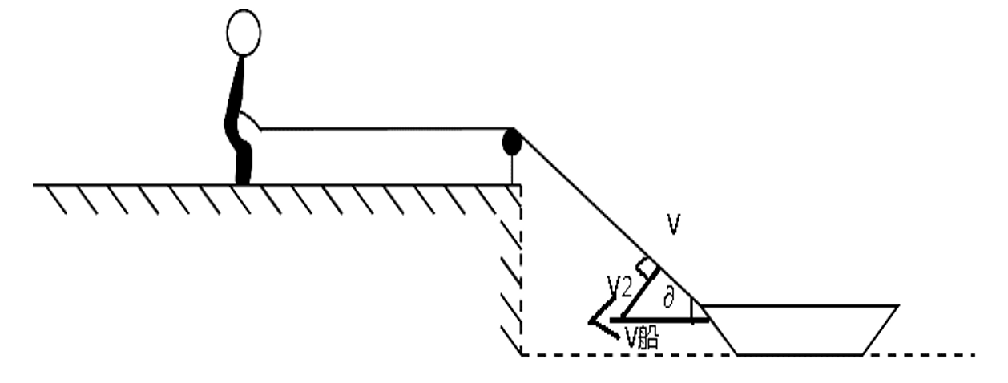
因此，选择C选项。
【来源】 2020年广东公务员考试《行测》真题（综合）第82题

第83题
【知识点】
【答案】 D
【解析】 第一步，确定题型。
本题考查物理学中物体的平均速度。
第二步分析，A从光滑斜坡滑下，一直在做加速运动。由“最后3秒内的路程为6米”可知，最后3秒的平均速度为2m/s，所以全程的加速度不可能超过2m/s，所以平均速度不可能是2.5m/s。
因此，选择D选项。
【来源】 2020年广东公务员考试《行测》真题（综合）第83题

第84题
【知识点】
【答案】 C
【解析】 第一步，确定题型。
本题考查物理学中电路分析。
第二步，分析电路。
三个灯泡并联在电路中，所以通过三个灯泡的电流一样大。根据电流表串联用电器可知，电流表A3测量灯泡L1的电流I3，电流表A2测量灯泡L2的电流I2，电流表A1测量灯泡L1和灯泡L3的总电流I1。因为通过各灯泡电流相等，所以，I1=I2+I3。
因此，选择C选项。
【来源】 2020年广东公务员考试《行测》真题（综合）第84题

第85题
【知识点】
【答案】 A
【解析】 第一步，确定题型。
本题考查物理学中的受力分析。
第二步，分析选项。
物体的温度越高，其内能越大，导致分子的移动速度越快，所以甲烧杯中墨水的扩散速度更快。液面各分子间的相互吸引的力叫做分子的表面张力，扩散速度和张力无关。
因此，选择A选项。
【来源】 2020年广东公务员考试《行测》真题（综合）第85题

第86题
【知识点】 现期比重
【答案】 A
【解析】 本题为现期比重问题。
定位文字材料可知，截至2020年3月，我国在线教育用户规模达4.23亿，占网民整体的46.8%。根据公式可知，则截至2020年3月，我国网民数量为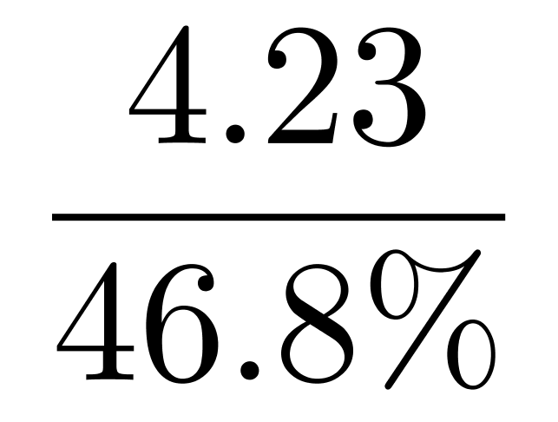亿，直除首位商9。
因此本题选A。
【来源】 2020年广东公务员考试《行测》真题（综合）第86题

第87题
【知识点】 增长率大小比较
【答案】 C
【解析】 本题为增长率大小比较问题。
定位图1可知，2015-2019年，我国在线教育用户规模分别为11014、13764、15518、20123、23246万人，根据公式可知，2016年增长率为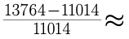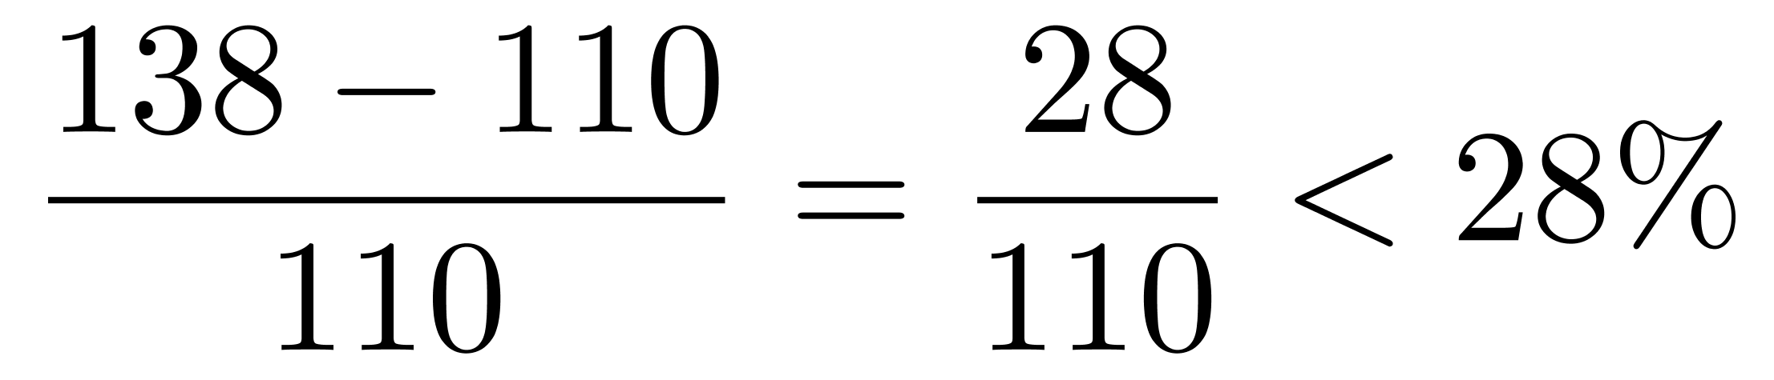 、2017年增长率为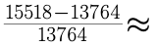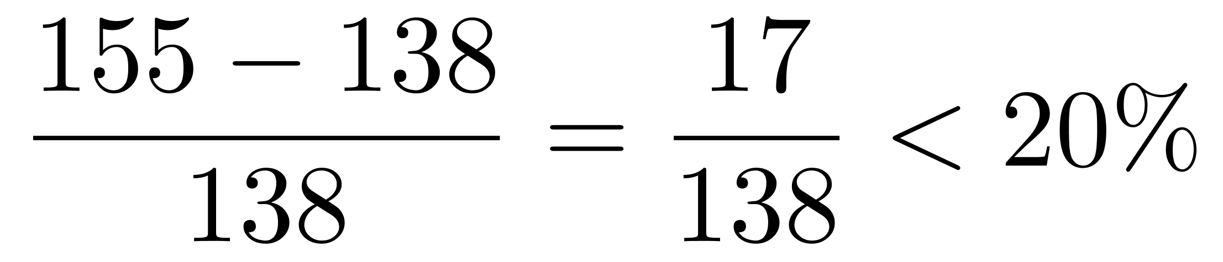 、2018年增长率为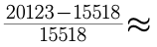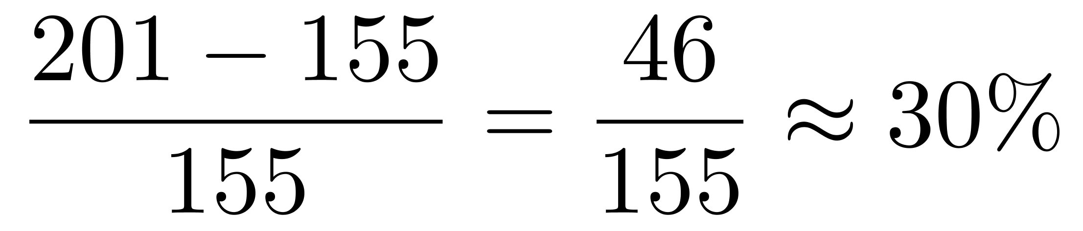、2019年增长率为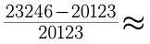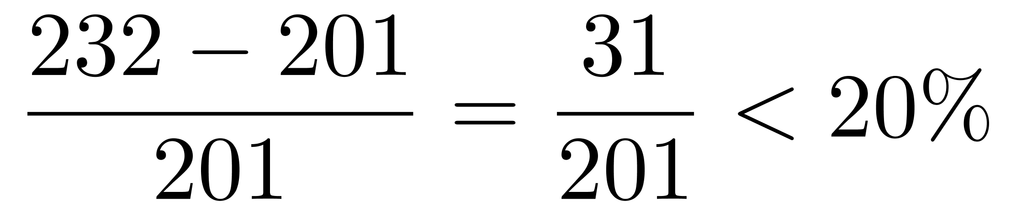 ，即2018年同比增长率最高。
因此本题选C。
【来源】 2020年广东公务员考试《行测》真题（综合）第87题

第88题
【知识点】 简单计算
【答案】 B
【解析】 本题为简单计算问题。
定位图1可知，截至2020年3月，我国在线教育用户规模为42296万人，2019年我国在线教育用户规模为23246万人。根据公式增长量=现期量－基期量可知，所求增长量为42296-23246=19050万人≈1.91亿，与B选项最接近。因此本题选B。
【来源】 2020年广东公务员考试《行测》真题（综合）第88题

第89题
【知识点】 现期比重大小比较
【答案】 C
【解析】 本题为比重比较问题。
定位图1可知，2016—2019年，我国在线教育用户规模分别为13764、15518、20123、23246万人，定位图2可知，2016—2019年，我国手机在线教育用户规模分别为9798、11890、19416、19946万人。根据公式可知，2016—2019年我国手机在线教育用户规模占在线教育用户规模比例分别为：2016年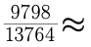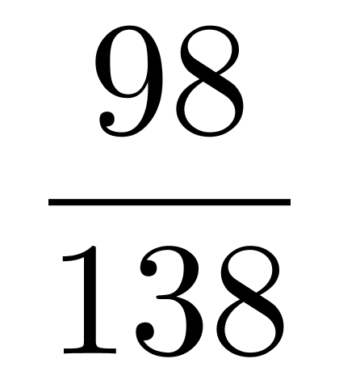，2017年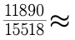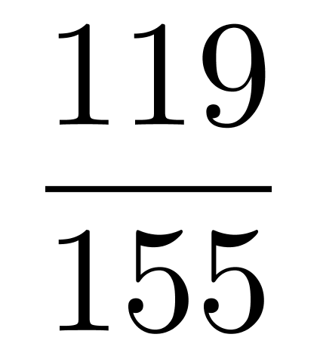，2018年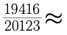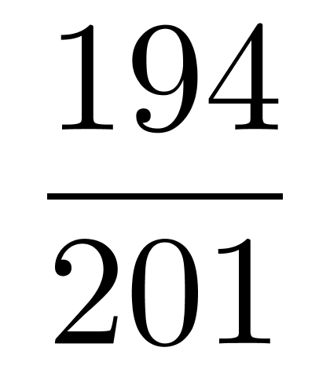，2019年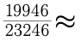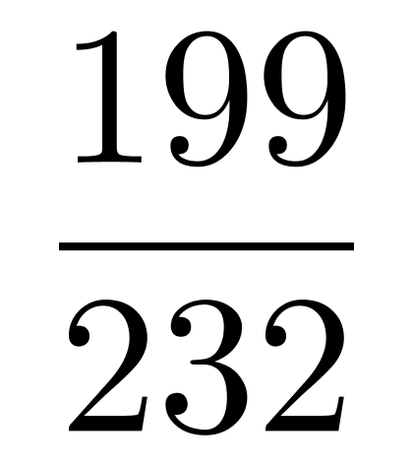，直除首位分别商7、7、9、8，即比例最高的年份是2018年。
因此本题选C。
【来源】 2020年广东公务员考试《行测》真题（综合）第89题

第90题
【知识点】 综合分析
【答案】 A
【解析】 本题为综合分析问题。
A选项，定位图1折线图数据可知，2015—2019年，在线教育用户规模占网民规模的比例分别为16.0%、18.8%、20.1%、24.3%、27.2%，因为比重无单位，无论问“比重”增长的快慢还是增长的多少，均指“增长量”的比较。根据公式增长量=现期量-基期量可知，2016—2019年占比的增长量分别为：18.8%-16.0%=2.8%，20.1%-18.8%=1.3%，24.3%-20.1%=4.2%，27.2%-24.3%=2.9%，可见比例增长最快的一年为2018年（4.2%），正确；
B选项，定位图1和图2可知，2015年在线教育用户规模为11014万人，手机在线教育用户规模为5303万人，因为5303＜11014×50%，即2015年手机在线教育用户规模未超过在线教育用户规模的一半，错误；
C选项，定位图2折线数据直接读数可知，2015-2019年，手机在线教育用户规模占手机网民规模比例分别为8.6%、14.1%、20.1%、23.8%、23.6%；可见2018年的比例（23.8%）＞2019年占比（23.6%），即占比并非逐年提高，错误；
D选项，定位图2折线数据可知，2018年手机在线教育用户规模为19416万人，占手机网民规模的比例为23.8%，2019年手机在线教育用户规模为19946万人，占手机网民规模的比例为23.6%，可见2018—2019年，手机在线教育用户规模增大，但手机在线用户占手机网民的比例却减小，二者并非呈正比，错误。
因此本题选A。
【来源】 2020年广东公务员考试《行测》真题（综合）第90题

第91题
【知识点】 现期比重
【答案】 A
【解析】 本题为现期比重问题。
定位文字材料可知，2019年，广东经济特区地区生产总值达33057.06亿元，占全省的比重提高到30.7%。根据公式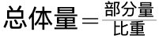可知，广东地区生产总值为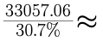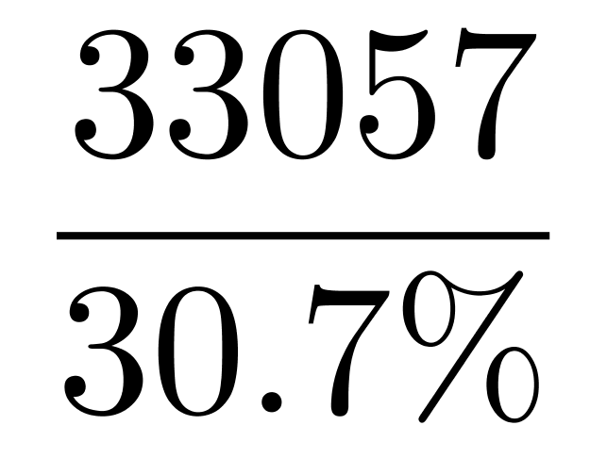，直除首两位商10。
因此本题选A。
【来源】 2020年广东公务员考试《行测》真题（综合）第91题

第92题
【知识点】 增长率大小比较
【答案】 A
【解析】 本题为增长率大小比较问题。
定位表1可知，主要年份的汕头人均地区生产总值，数值有倍数关系，即差距较大，根据公式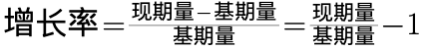可知，可直接比较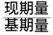的大小关系判定增长率大小，则各年份对应的!--[img]413a15d03c56b00a2cb3ad2dce127232.png[/img]-->分别为，1990年：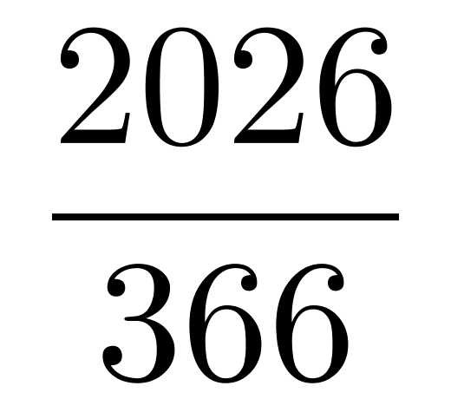；2000年：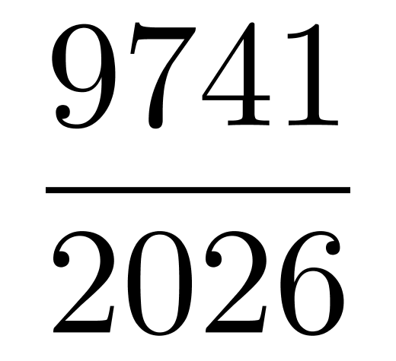；2010年：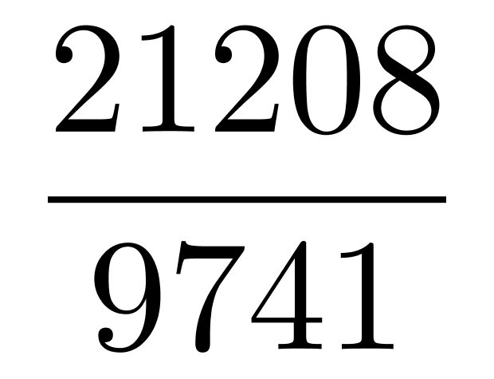；2019年：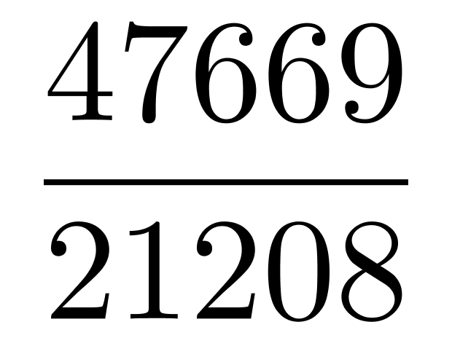，直除首位分别商5、4、2、2，则1990年增长率最大。
因此本题选A。
【来源】 2020年广东公务员考试《行测》真题（综合）第92题

第93题
【知识点】 现期比重
【答案】 B
【解析】 本题为现期比重计算问题。
定位文字材料可知，地方一般公共预算收入由1980年的1.83亿元增长到2019年的4256.12亿元，占全省的比重由4.8%增加到33.6%，定位表2可知，2019年深圳一般公共预算收入为3773.38亿元。根据公式可知，2019年全省一般公共预算收入为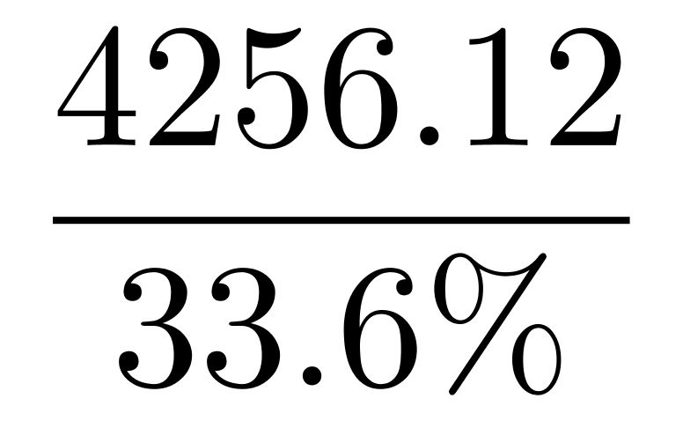，则一般公共预算收入占全省的比重为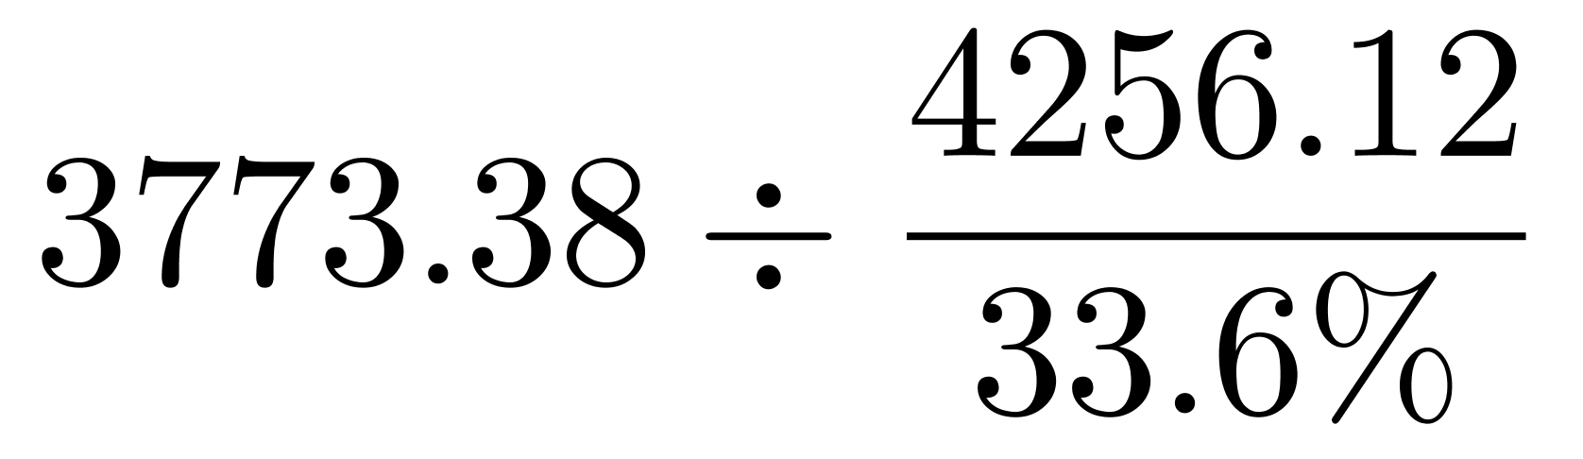，选项首位不同，分母从左向右截取前两位，可得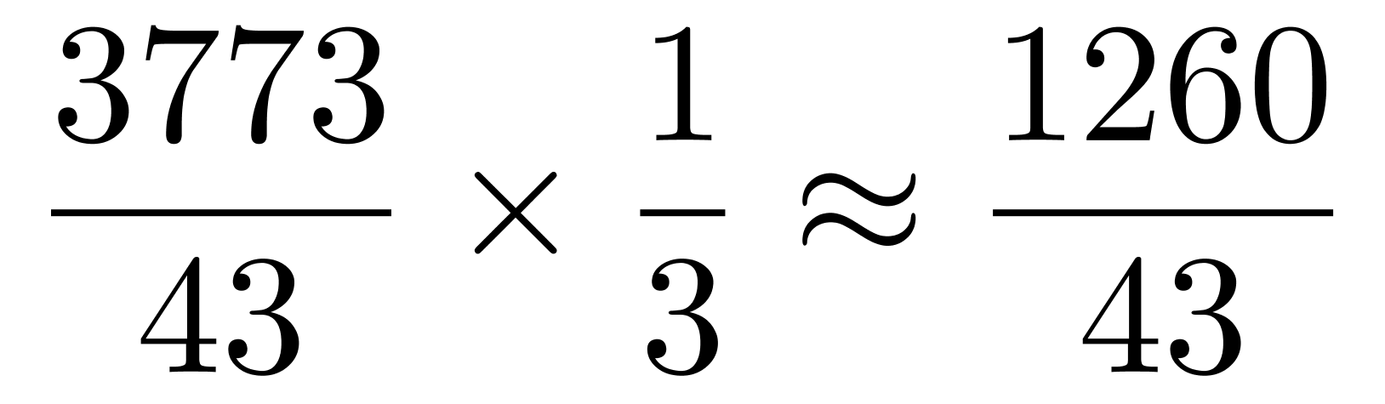，直除首两位商29，与B选项最接近。
因此本题选B。
【来源】 2020年广东公务员考试《行测》真题（综合）第93题

第94题
【知识点】 现期倍数
【答案】 C
【解析】 本题为现期倍数计算问题。
定位表1可知，2019年珠海人均地区生产总值为175533元、1980年为720元。
则2019年，珠海人均地区生产总值大约是1980年的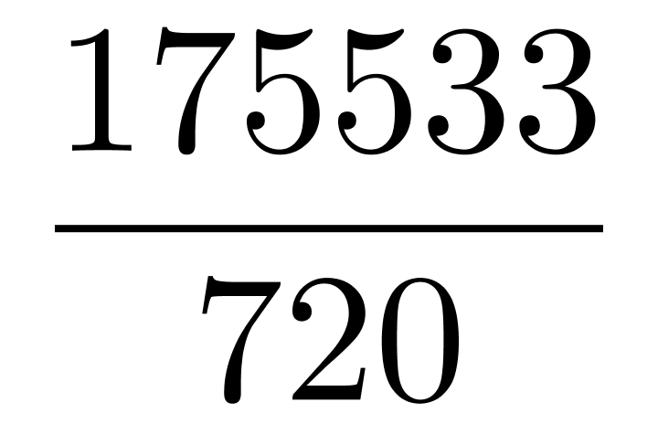倍，直除首两位商24。
因此本题选C。
【来源】 2020年广东公务员考试《行测》真题（综合）第94题

第95题
【知识点】 综合分析
【答案】 C
【解析】 本题为综合分析问题。
A选项，定位表2直接读数可知，主要年份中，1980年深圳一般公共预算收入（0.30亿元）低于珠海（0.37亿元），可见深圳并不是广东经济特区之首，错误；
B选项，定位表2最后两列，直接读数比较可知，1980年，汕头一般公共预算收入（1.16亿元）高于珠海（0.37亿元），1990年，汕头一般公共预算收入（8.41亿元）高于珠海（4.44亿元）；定位表1最后两列可知，1980年，珠海地区生产总值（720亿元）高于汕头（366亿元），并非低于，错误；
C选项，定位表1最后两行数据，2019年和2010年人均地区生产总值的比值分别如下，深圳特区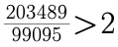，珠海特区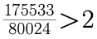，汕头特区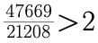，可见3个经济特区均翻了一番，正确；
D选项，定位表2，根据可知，2010年与2000年相比，深圳的增长率为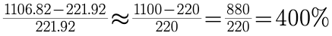；珠海增长率为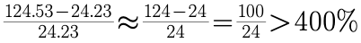，可见珠海增长率更大，错误；
因此本题选C。
【来源】 2020年广东公务员考试《行测》真题（综合）第95题

第96题
【知识点】 两期比重大小比较
【答案】 A
【解析】 本题为两期比重大小比较问题。
定位文字材料第一段可知，2019年，G省完成邮政业务总量4403.44亿元，占全国的27.1%，比上年增长36.9%，增幅比上年提高10.9个百分点，增幅高于全国平均水平5.4个百分点。
根据两期比重比较口诀，部分增速高于整体增速，则比重上升，2019年G省邮政业务总量同比增速a（36.9%）＞全国邮政业务总量同比增速u（36.9%－5.4%=31.5%），即占比高于上年，2019年比重为27.1%，则2018年比重低于27.1%，只有A选项符合。
因此本题选A。
【来源】 2020年广东公务员考试《行测》真题（综合）第96题,24国考真题模考试卷4第126题

第97题
【知识点】 现期比重
【答案】 B
【解析】 本题为现期比重计算问题。
定位第二段文字材料可知，2019年，G省快递业发展态势良好，全年实现快递业务量168.06亿件，占全国的26.5%。第三步，根据可知，全国快递业务量为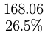直除首位商6。
因此本题选B。
【来源】 2020年广东公务员考试《行测》真题（综合）第97题,24国考真题模考试卷4第127题

第98题
【知识点】 基期量大小比较
【答案】 A
【解析】 本题为基期量大小比较问题。
定位文字材料最后一段可知，截至2019年12月底，G省移动电话期末用户1.65亿户，下降1.7%；4G期末用户1.43亿户，增长2.3%。互联网宽带接入期末用户3802万户，增长2.7%；移动互联网期末用户1.42亿户，下降8.2%。根据公式可知，2018年末，移动电话期末用户、4G期末用户、互联网宽带接入期末用户、移动互联网期末用户分别为：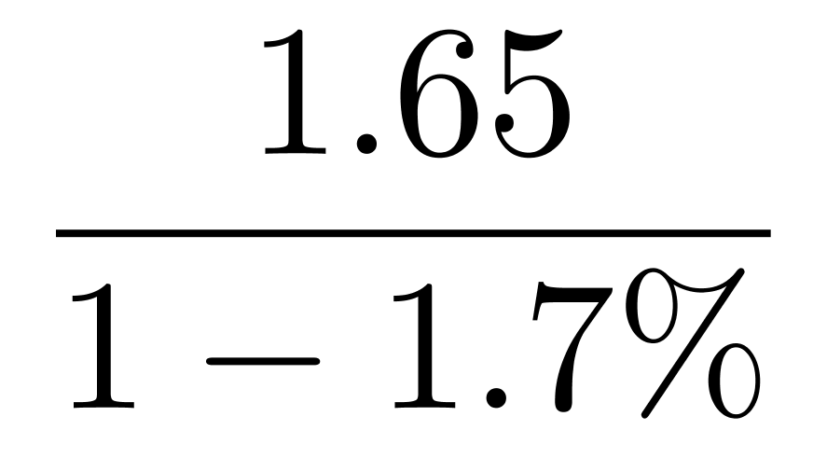 、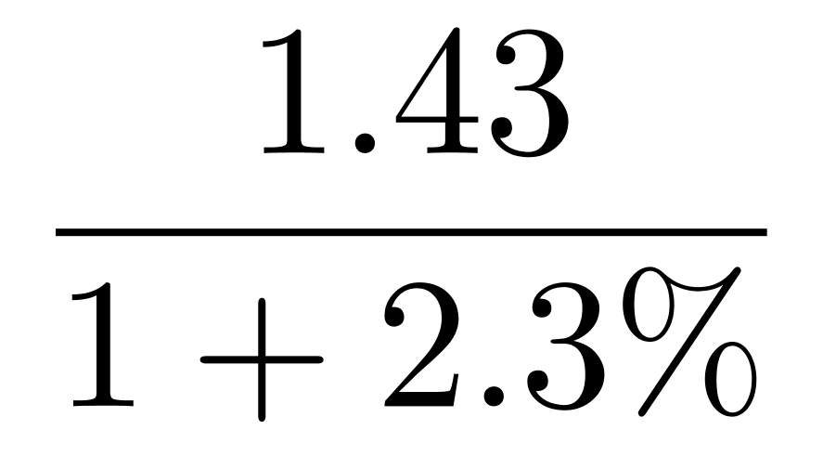 、 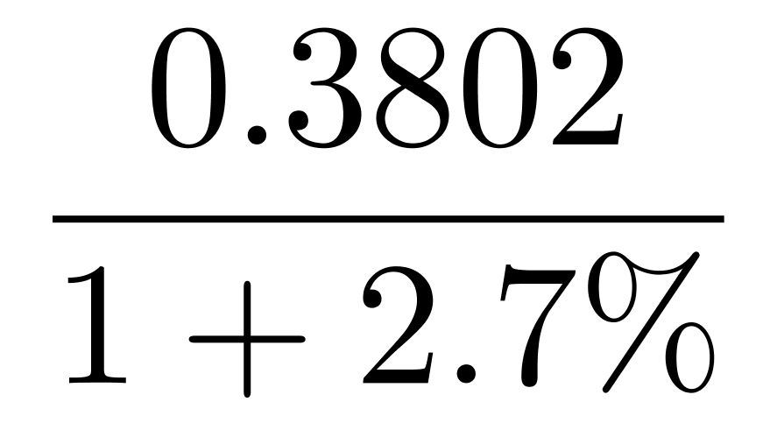、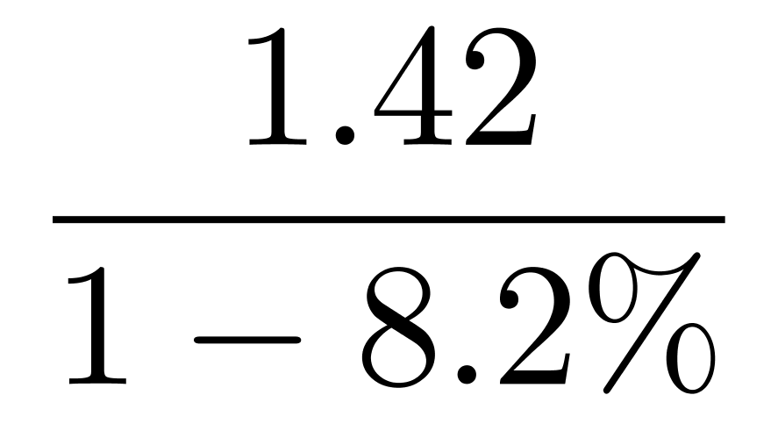 ，根据分数性质可知， ＞ 和 ，排除B、C选项。 ＞1.65＞ ≈1.55，排除D选项。
因此本题选A。
【来源】 2020年广东公务员考试《行测》真题（综合）第98题,24国考真题模考试卷4第128题

第99题
【知识点】 综合分析
【答案】 D
【解析】 本题为综合分析问题。
A选项，定位第一段和第二段文字材料可知，2019年，G省完成邮政业务总量比上年增长36.9%，增幅比上年提高10.9个百分点”。则2018年邮政业务增速为36.9%-10.9%=26%；2019年，G省快递业务收入增长30.9%，增幅比上年提高7.8个百分点。则2018年快递业务增速为30.9%-7.8%=23.1%，可见2019年快递业务收入增速30.9%＜2019年邮政业务总量增速36.9%；2018年快递业务收入增速23.1%＜2018年邮政业务总量增速26%，正确；
B选项，定位第三段文字材料可知，2019年，G省完成电信业务总量12049.51亿元，比上年增长54.7%，比前三季度回落12.9个百分点，根据混合增长率口诀，整体增长率介于部分之间，因为全年=前三季度+第四季度，则全年增长率介于前三季度和第四季度增速之间，则有第四季度增长率＜全年增长率＜前三季度增长率，必然有第四季度增长率＜前三季度增长率，正确。
C选项，定位最后一段文字材料可知，截至2019年12月底，G省移动电话期末用户1.65亿户，下降1.7%；4G期末用户1.43亿户，增长2.3%。根据两期比重比较口诀，部分的增速a＞整体的增速u，比重上升，反之，则下降。因为4G期末用户增速a=2.3%＞G省移动电话期末用户u=－1.7%，则相比2018年，G省2019年4G期末用户占移动电话用户比例有所提高，正确；
D选项，定位第二段文字材料可知，2019年，G省函件、订销报刊累计数分别为45592.89万件和72363.62万份，比上年分别下降13.8%和3.8%。根据增长量比较口诀，大大则大，一大一小看乘积。很明显，|45592.89×（-13.8%）|＞|72363.62×（-3.8%）|，即相比2018年，G省2019年函件减少量＞订销报刊减少量，并非低于，错误。
因此本题选D。
【来源】 2020年广东公务员考试《行测》真题（综合）第99题,24国考真题模考试卷4第130题

第100题
【知识点】 综合分析
【答案】 B
【解析】 本题为综合分析问题。
A选项，定位文字材料第一段可知，“2019年，G省完成邮政业务总量4403.44亿元，占全国的27.1%，比上年增长36.9%”，根据公式可知，2018年邮政业务总量为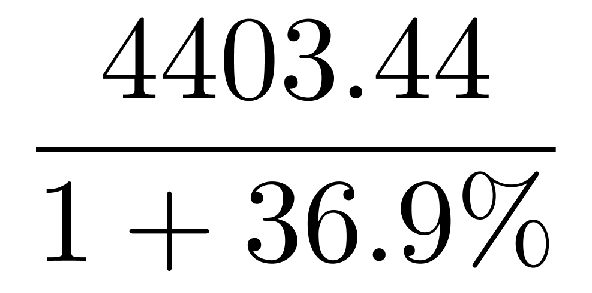≈3216亿元，刚刚超过3000亿元，明显不到4000亿元，与第二个柱子不符，错误；
B选项，定位文字材料第二段可知，“2019年，G省快递业务发展态势良好，全年实现快递业务量168.06亿件，占全国的26.5%，增长29.7%，增幅比上年提高2.1个百分点”，即2019年同比增长率为29.7%，2018年同比增长率为29.7%－2.1%=27.6%，根据公式可知，2018年快递业务量为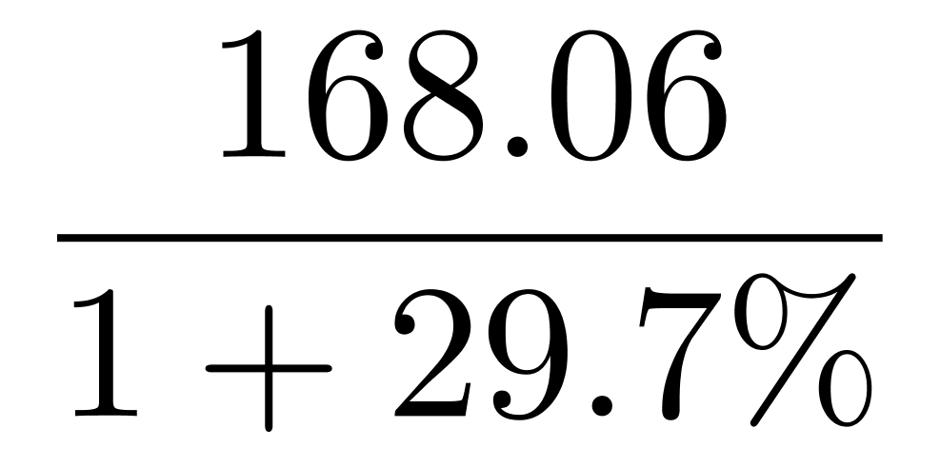≈130亿件，2017年快递业务量为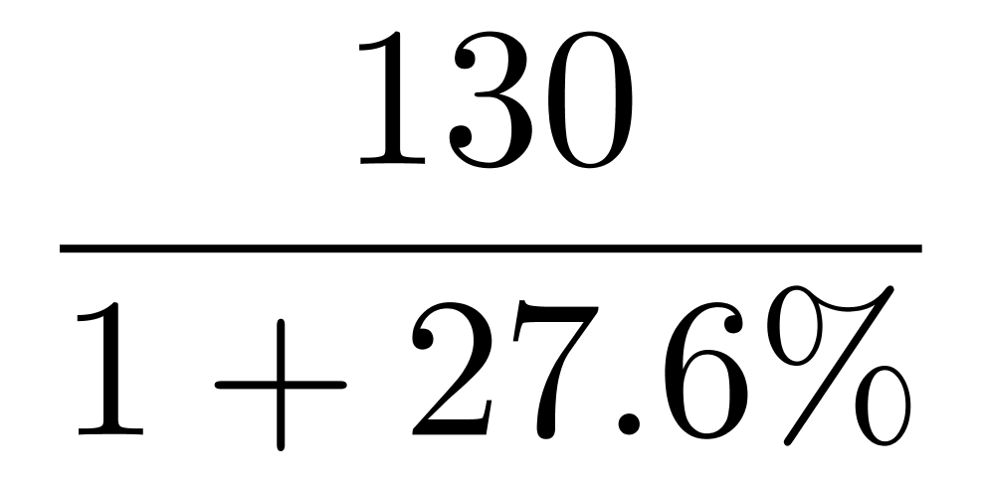≈102亿件，柱子和折线均符合，正确；
C选项，定位文字材料第二段可知，“2019年，快递业务收入1847.91亿元，增长30.9%，增幅比上年提高7.8个百分点”，可知2019年同比增长率高于2018年，与折线不符合，错误。
D选项，定位文字材料第三段可知，“2019年，G省电信业务总量增幅相比前两年的高增长有所回落，全年完成业务总量12049.51亿元，比上年增长54.7%，比前三季度回落12.9个百分点”，可见只能得出2019年前三季度的增速，无法得出2018年的同比增速，错误。
因此本题选B。
【来源】 2020年广东公务员考试《行测》真题（综合）第100题,24国考真题模考试卷4第129题

